КВАРТИРНО-ЕКСПЛУАТАЦІЙНИЙ ВІДДІЛ М. КРОПИВНИЦЬКИЙ

«ЗАТВЕРДЖЕНО»
рішенням уповноваженої особи
квартирно-експлуатаційного відділу
м. Кропивницький
протокол № 2/в/т/о від 12.04.2024р.
_______________ /Вадим МАСЛЕННИКОВ/

ТЕНДЕРНА ДОКУМЕНТАЦІЯ
по процедурі
ВІДКРИТІ ТОРГИ
(з особливостями)
на закупівлю

ПРЕДМЕТ ЗАКУПІВЛІ
ДК 021:2015:39140000-5 Меблі для дому
(Ліжко двоярусне розбірне (згідно ТС МОУ.32406-001:2024 (02) лежак Тип 2 (1 740 шт.)
(ОНОВЛЕНА)

м. Кропивницький – 2024
№ | Розділ 1. Загальні положення
1 | 2 | 3
1 | Терміни, які вживаються в тендерній документації | Тендерна документація розроблена на виконання вимог Закону України «Про публічні закупівлі» (далі Закон) з врахуванням особливостей здійснення публічних закупівель товарів, робіт і послуг для замовників, передбачених Законом України «Про публічні закупівлі», на період дії правового режиму воєнного стану в Україні та протягом 90 днів з дня його припинення або скасування затверджених постановою Кабінету Міністрів України від 12 жовтня 2022 р. № 1178 із змінами (далі Особливості).  Терміни, які використовуються в цій тендерній документації, вживаються у значенні, наведеному в Законі України «Про публічні закупівлі», постановах Кабінету Міністрів України від 24 лютого 2016 р. № 166 «Про затвердження Порядку функціонування електронної системи закупівель та проведення авторизації електронних майданчиків» (Офіційний вісник України, 2016 р., № 22, стаття 855) та від 14 вересня 2020 р. № 822 «Про затвердження Порядку формування та використання електронного каталогу» (Офіційний вісник України, 2020 р., № 75, стаття 2407).
2 | Інформація про замовника торгів
2.1 | повне найменування | Квартирно-експлуатаційний відділ м. Кропивницький
2.2 | місцезнаходження | 25002, Кіровоградська область, м. Кропивницький,  ***. *********, *
2.3 | прізвище, ім’я та по батькові, посада та електронна адреса однієї чи кількох посадових осіб замовника, уповноважених здійснювати зв’язок з учасниками | Уповноважена особа з публічних закупівель Масленников Вадим Володимирович,  економіст з договірних та претензійних робіт,  тел. +380669273060,  e-mail: tk1_krop@post.mil.gov.ua,  25006, Україна, Кіровоградська обл., м. Кропивницький, ****. *********, *
3 | Процедура закупівлі | Відкриті торги*  * з особливостями затвердженими постановою Кабінету Міністрів України від 12 жовтня 2022 р. № 1178 (із змінами)
4 | Інформація про предмет закупівлі | Товар
4.1 | назва предмета закупівлі | Ліжко двоярусне розбірне (згідно ТС МОУ.32406-001:2024 (02) лежак Тип 2 (ДК021:2015: 39140000-5 – Меблі для дому)
4.2 | опис окремої частини або частин предмета закупівлі (лота), щодо яких можуть бути подані тендерні пропозиції. | Предмет закупівлі не ділиться на лоти.  Учасник подає тендерну пропозицію до предмета закупівлі в цілому.
4.3 | місце, кількість, обсяг поставки товарів (надання послуг, виконання робіт) обсяг поставки, очікувана вартість | Місце поставки Товару:  Україна, Кіровоградська область, м. Кропивницький, вул. *********, **.  Кількість (обсяг):  1 740 шт.  Обсяг поставки може бути зменшено, в залежності від реальної потреби та фінансової спроможності Замовника  Очікувана вартість предмету закупівлі 11 020 864,20 грн. (одинадцять мільйонів двадцять тисяч вісімсот шістдесят чотири гривні 20 коп.) (із врахуванням ПДВ)  * на підставі пункту 27 Особливостей у зв’язку з тим, що розкриття інформації про місце поставки товару несе загрозу безпеці замовника вказана інформація зазначається як назва населеного пункту, в якому надаються послуги.
4.4 | строки поставки товарів, виконання робіт, надання послуг | З дати підписання договору 40 (сорок) днів  Початковий строк виконання зобов’язань Постачальником є орієнтовним, та залежить від дати підписання договору та умов, викладених у договорі.
4.5 | Вид предмета закупівлі. | товар
5 | Недискримінація учасників | Тендерні пропозиції мають право подавати всі заінтересовані особи.  Учасники (резиденти та нерезиденти) всіх форм власності та організаційно-правових форм (крім юридичних осіб – резидентів Російської Федерації/Республіки Білорусь/Ісламської Республіки Іран державної форми власності, юридичних осіб, створених та/або зареєстрованих відповідно до законодавства Російської Федерації/Республіки Білорусь/Ісламської Республіки Іран, та/або юридичних осіб, кінцевим бенефіціарним власником (власником) якої є резидент (резиденти) Російської Федерації/Республіки Білорусь/Ісламської Республіки Іран, або фізичних осіб (фізичних осіб – підприємців) – резидентів Російської Федерації/Республіки Білорусь/ Ісламської Республіки Іран, або суб’єктів господарювання, що здійснюють продаж товарів, робіт, послуг походженням з Російської Федерації/Республіки Білорусь/Ісламської Республіки Іран) беруть участь у процедурі закупівлі на рівних умовах.  Замовники забезпечують вільний доступ усіх учасників до інформації про закупівлю, передбаченої цим Законом.
6 | Валюта, у якій повинна бути зазначена ціна тендерної пропозиції | Валютою тендерної пропозиції є гривня.  У разі якщо учасником процедури закупівлі є нерезидент, такий Учасник зазначає ціну пропозиції в електронній системі закупівель у валюті – гривня.
7 | Мова (мови), якою (якими) повинні бути складені тендерні пропозиції | Під час проведення процедур закупівель усі документи, що готуються замовником, викладаються українською мовою, а також за рішенням замовника одночасно всі документи можуть мати автентичний переклад на іншу мову. Визначальним є текст, викладений українською мовою.  Стандартні характеристики, вимоги, умовні позначення у вигляді скорочень та термінологія, пов’язана з товарами, роботами чи послугами, що закуповуються, передбачені існуючими міжнародними або національними стандартами, нормами та правилами, викладаються мовою їх загально прийнятого застосування.  Уся інформація розміщується в електронній системі закупівель українською мовою, крім тих випадків коли використання букв та символів української мови призводить до їх спотворення (зокрема, але не виключно адреси мережі "інтернет", адреси електронної пошти, торговельної марки (знаку для товарів та послуг), загальноприйняті міжнародні терміни).Тендерна пропозиція та усі документи, які передбачені вимогами тендерної документації та додатками до неї складаються українською мовою. Документи або копії документів (які передбачені вимогами тендерної документації та додатками до неї), які надаються Учасником у складі тендерної пропозиції, викладені іншими мовами, повинні надаватися разом із їх автентичним перекладом на українську мову. Замовник не зобов’язаний розглядати документи, які не передбачені вимогами тендерної документації та додатками до неї та які учасник додатково надає на власний розсуд.
Розділ 2. Порядок унесення змін та надання роз’яснень до тендерної документації
1 | Процедура надання роз’яснень щодо тендерної документації | Фізична/юридична особа має право не пізніше ніж за три дні до закінчення строку подання тендерної пропозиції звернутися через електронну систему закупівель до замовника за роз’ясненнями щодо тендерної документації та/або звернутися до замовника з вимогою щодо усунення порушення під час проведення тендеру. Усі звернення за роз’ясненнями та звернення щодо усунення порушення автоматично оприлюднюються в електронній системі закупівель без ідентифікації особи, яка звернулася до замовника. Замовник повинен протягом трьох днів з дати їх оприлюднення надати роз’яснення на звернення шляхом оприлюднення його в електронній системі закупівель. Замовник залишає за собою право не розглядати звернення учасників, які звернулись до нього у спосіб інший, аніж через електронну систему закупівель, про що у складі тендерної пропозиції учасником подається письмова згода. Зазначене стосується отримання не через електронну систему закупівель будь-яких звернень, листів тощо протягом всього періоду проведення процедури закупівлі.  У разі несвоєчасного надання замовником роз’яснень щодо змісту тендерної документації електронна система закупівель автоматично зупиняє перебіг відкритих торгів.  Для поновлення перебігу відкритих торгів замовник повинен розмістити роз’яснення щодо змісту тендерної документації в електронній системі закупівель з одночасним продовженням строку подання тендерних пропозицій не менш як на чотири дні.
2 | Внесення змін до тендерної документації | Замовник має право з власної ініціативи або у разі усунення порушень законодавства у сфері публічних закупівель, викладених у висновку органу державного фінансового контролю відповідно до статті 8 цього Закону, або за результатами звернень, або на підставі рішення органу оскарження внести зміни до тендерної документації. У разі внесення змін до тендерної документації строк для подання тендерних пропозицій продовжується замовником в електронній системі закупівель таким чином, щоб з моменту внесення змін до тендерної документації до закінчення кінцевого строку подання тендерних пропозицій залишалося не менше чотирьох днів.  Зміни, що вносяться замовником до тендерної документації, розміщуються та відображаються в електронній системі закупівель у вигляді нової редакції тендерної документації додатково до початкової редакції тендерної документації. Замовник разом із змінами до тендерної документації в окремому документі оприлюднює перелік змін, що вносяться. Зміни до тендерної документації у машинозчитувальному форматі розміщуються в електронній системі закупівель протягом одного дня з дати прийняття рішення про їх внесення.
Розділ 3. Інструкція з підготовки тендерної пропозиції
1 | Зміст і спосіб подання тендерної пропозиції | Тендерна пропозиція подається в електронному вигляді через електронну систему закупівель шляхом заповнення електронних форм з окремими полями, де зазначається інформація про ціну, інші критерії оцінки (у разі їх встановлення замовником), інформація від учасника процедури закупівлі про його відповідність кваліфікаційним (кваліфікаційному) критеріям, наявність/відсутність підстав, установлених у пункті 47 Особливостей і в тендерній документації, та шляхом завантаження необхідних документів, що вимагаються замовником у тендерній документації, а саме:  - форма "Тендерна пропозиція", згідно додатку № 5;  - інформацією та документами, що підтверджують відповідність учасника кваліфікаційним критеріям згідно додатку № 1 до тендерної документації;  - інформацією щодо наявності/відсутності підстав визначеним у пункті 47 Особливостей згідно додатку № 1 до тендерної документації;  - у разі якщо тендерна пропозиція подається об’єднанням учасників, до неї обов’язково включається документ про створення такого об’єднання  - інформацією про необхідні технічні, якісні та кількісні характеристики предмета закупівлі, а також відповідну технічну специфікацію (у разі потреби (плани, креслення, малюнки чи опис предмета закупівлі) згідно додатку №2 до тендерної документації;  - належним чином завірену копію або оригінал статуту зі всіма зареєстрованими змінами та доповненнями у разі наявності таких (для юридичних осіб). В разі реєстрації Статуту або внесення змін до Статуту (нова редакція) з 01.01.2016 відповідно ЗУ «Про державну реєстрацію юридичних осіб, фізичних осіб - підприємців та громадських формувань» учасник може надати на підтвердження реєстрації Статуту або реєстрації змін до Статуту (нова редакція) наступні документи: Сканований лист учасника в якому обов’язково зазначається код доступу за яким можливо здійснити пошук установчих документів юридичної особи (Статуту та/або останніх змін до Статуту (нова редакція). У разі, якщо учасник здійснює діяльність на підставі модельного статуту, необхідно надати копію рішення засновників про створення такої юридичної особи;  - Свідоцтво про реєстрацію платника податку на додану вартість або витяг з реєстру платників податків на додану вартість (для учасників –платників податку на додану вартість) / свідоцтво про сплату єдиного податку/витяг про сплату єдиного податку або інший документ, що підтверджує сплату єдиного податку (для учасників –платників єдиного податку)  - документами, що підтверджують повноваження посадової особи або представника учасника процедури закупівлі щодо підпису документів тендерної пропозиції;  - документами, що підтверджують повноваження посадової особи або представника учасника процедури закупівлі на укладання договору;  - лист згідно додатку №4, що Учасник погоджується з істотними умовами та проектом договору про закупівлю або підписаний і завірений Учасником проект Договору;  - належним чином завірена копія Довідки про присвоєння ідентифікаційного коду ( для учасників-фізичних осіб-підприємців);  - належним чином завірена копія всіх сторінок Паспорту для учасників-фізичних осіб-підприємців;  - інших документів, необхідність подання яких у складі тендерної пропозиції передбачена умовами цієї документації.  - листи-згоди на обробку персональних даних всіх осіб, персональні дані яких містяться у складі тендерної пропозиції Учасника за формою, встановленою додатком №6 до тендерної документації.  Повноваження щодо підпису документів тендерної пропозиції учасника процедури закупівлі підтверджується:  - для посадових (службових) осіб учасника, які уповноважені підписувати документи тендерної пропозиції та вчиняти інші юридично значущі дії від імені учасника на підставі положень установчих документів (в тому числі підписувати договір про закупівлю за результатами торгів) – розпорядчі документи про призначення (обрання) на посаду відповідної особи - наказ про призначення та/ або протокол зборів засновників, виписка або витяг із ЄДРПОУ, тощо.  - для осіб, що уповноважені представляти інтереси учасника під час проведення процедури закупівлі та які не входять до кола осіб, які представляють інтереси учасника на підставі положень установчих документів – довіреність, оформлена у відповідності до вимог чинного законодавства.  - для фізичних осіб-підприємців - копія свідоцтва про державну реєстрацію або виписку або витягу із ЄДР. Для іноземного учасника - завірений переклад витягу з торгового реєстру, тощо.  Кожен учасник має право подати тільки одну тендерну пропозицію (у тому числі до визначеної в тендерній документації частини предмета закупівлі (лота)).  Всі визначені цією тендерною документацією документи тендерної пропозиції завантажуються в електронну систему закупівель у вигляді скан-копій придатних для машинозчитування (файли з розширенням «..pdf.», «..jpeg.», тощо), зміст та вигляд яких повинен відповідати оригіналам відповідних документів, згідно яких виготовляються такі скан-копії. Документи, що складаються учасником, повинні бути оформлені належним чином у відповідності до вимог чинного законодавства в частині дотримання письмової форми документу, складеного суб’єктом господарювання, в тому числі за власноручним підписом учасника/уповноваженої особи учасника (із зазначенням прізвища, ініціалів та посади особи), а також відбитки печатки учасника (у разі використання) на кожній сторінці такого документа (окрім документів, виданих іншими підприємствами/установами/ організаціями).  Вимога щодо засвідчення того чи іншого документу тендерної пропозиції власноручним підписом учасника/уповноваженої не застосовується до документів (матеріалів та інформації), що подаються у складі тендерної пропозиції, якщо такі документи (матеріали та інформація) надані учасником у формі електронного документа через електронну систему закупівель із накладанням електронного підпису, що базується на кваліфікованому сертифікаті електронного підпису, відповідно до вимог Закону України "Про електронні довірчі послуги" на кожен з таких документів (матеріал чи інформацію).  Якщо тендерна пропозиція містить і скановані, і електронні документи, потрібно накласти КЕП/УЕП на тендерну пропозицію в цілому та на кожен електронний документ окремо.  Якщо електронні документи тендерної пропозиції видано іншою організацією і на них уже накладено КЕП/УЕП цією організацією. Учаснику не потрібно накладати на нього свій КЕП/УЕП.  Під час використання електронної системи закупівель з метою подання тендерних пропозицій та їх оцінки документи та дані створюються та подаються з урахуванням вимог законів України "Про електронні документи та електронний документообіг" та "Про електронні довірчі послуги", тобто тендерна пропозиція у будь-якому випадку повинна містити накладений кваліфікований електронний підпис на захищеному типу носія, учасника/уповноваженої особи учасника процедури закупівлі, повноваження якої щодо підпису документів тендерної пропозиції підтверджуються відповідно до поданих документів, що вимагаються згідно пункту 3.1.5. частини 5 Розділу ІІІ цієї документації.  Замовник перевіряє КЕП/УЕП учасника на сайті центрального засвідчувального органу за посиланням https://czo.gov.ua/verify . Під час перевірки КЕП/УЕП повинні відображатися: прізвище та ініціали особи, уповноваженої на підписання тендерної пропозиції (власника ключа).  На вимогу Закону України «Про захист персональних даних» Учасник повинен надати в складі пропозиції згоду згідно додатку №6 на обробку персональних даних (із їх зазначенням) посадових осіб учасника, що підписали документи пропозиції (в т.ч. збирання, зберігання і поширення).  Рекомендується документи у складі пропозиції Учасника надавати у тій послідовності, в якій вони наведені у тендерній документації замовника, а також надавати окремим файлом кожний документ, що іменується відповідно змісту документа.  Документи, що не передбачені законодавством для учасників - юридичних, фізичних осіб, у тому числі фізичних осіб - підприємців, не подаються ними у складі тендерної пропозиції. Відсутність документів, що не передбачені законодавством для учасників - юридичних, фізичних осіб, у тому числі фізичних осіб - підприємців, у складі тендерної пропозиції, не може бути підставою для її відхилення замовником.  Ціною тендерної пропозиції вважається сума, зазначена учасником у його тендерній пропозиції як загальна сума, за яку він погоджується виконати умови закупівлі згідно вимог замовника, в тому числі з урахуванням технічних, якісних та кількісних характеристик предмету закупівлі, всіх умов виконання договору, та з урахуванням сум належних податків та зборів, що мають бути сплачені учасником.  Замовник не приймає до розгляду тендерну пропозицію, ціна якої буде вищою, ніж очікувана вартість предмета закупівлі, визначена замовником в оголошенні про проведення відкритих торгів.  У випадку подання тендерної пропозиції, ціна якої буде вищою, ніж очікувана вартість предмета закупівлі, визначена замовником в оголошенні про проведення відкритих торгів, вказана тендерна пропозиція буде відхилена на підставі пункту 41 Особливостей.  Відповідно до абзацу 2 пункту 2 Постанови Кабінет Міністрів України від 12 жовтня 2022 р. № 1178 від 12 жовтня 2022 року «Про затвердження особливостей здійснення публічних закупівель товарів, робіт і послуг для замовників, передбачених Законом України “Про публічні закупівлі”, на період дії правового режиму воєнного стану в Україні та протягом 90 днів з дня його припинення або скасування»  Замовникам забороняється здійснювати публічні закупівлі товарів, робіт і послуг у громадян Російської Федерації/Республіки Білорусь/Ісламської Республіки Іран (крім тих, що проживають на території України на законних підставах); юридичних осіб, утворених та зареєстрованих відповідно до законодавства Російської Федерації/Республіки Білорусь/Ісламської Республіки Іран; юридичних осіб, утворених та зареєстрованих відповідно до законодавства України, кінцевим бенефіціарним власником, членом або учасником (акціонером), що має частку в статутному капіталі 10 і більше відсотків (далі - активи), якої є Російська Федерація/Республіка Білорусь/Ісламська Республіка Іран, громадянин Російської Федерації/Республіки Білорусь/Ісламської Республіки Іран (крім тих, що проживають на території України на законних підставах), або юридичних осіб, утворених та зареєстрованих відповідно до законодавства Російської Федерації/Республіки Білорусь/Ісламської Республіки Іран, крім випадків коли активи в установленому законодавством порядку передані в управління Національному агентству з питань виявлення, розшуку та управління активами, одержаними від корупційних та інших злочинів;  З метою підтвердження виконання вимог даного пункту тендерної документації учасник у складі тендерної пропозиції повинен надати:  - інформацію про кінцевого (их) бенефеціарного (их) власника (ів) із зазначенням інформації про громадянство кінцевого (их) бенефіціара (рів) та члена (ів) або учасника (ів) (акціонера (ів)), що має (ють) частку в статутному капіталі 10 і більше відсотків в статутному капіталі.  Законність підстав проживання на території України кінцевого (их) бенефеціарного (их) власника (ів) із зазначенням інформації про громадянство кінцевого (их) бенефіціара (рів) та члена (ів) або учасника (ів) (акціонера (ів)) – громадянина/громадян Російської Федерації/ Республіки Білорусь підтверджується наданням у складі тендерної пропозиції одного з таких документів:  а) паспорт громадянина колишнього СРСР зразка 1974 року з відміткою про постійну чи тимчасову прописку на території України або зареєстрував на території України свій національний паспорт;  б) посвідку на постійне чи тимчасове проживання на території України;  в) військовий квиток, виданий російському громадянину, який уклав контракт про проходження військової служби у Збройних Силах України;  г) посвідчення біженця чи документ, що підтверджує надання притулку в Україні (стаття 1 Закону України «Про громадянство України»).  *Згідно роз'яснення Міністерства юстиції України від 08.03.2022 року № 24560/8.1.3/10-22.  Переможець процедури закупівлі у строк, що не перевищує чотири дні з дати оприлюднення в електронній системі закупівель повідомлення про намір укласти договір про закупівлю, повинен надати замовнику шляхом оприлюднення в електронній системі закупівель документи , встановлені в додатку 1 (для переможця).  Першим днем строку, передбаченого цією тендерною документацією та/або Законом та/або Особливостями, перебіг якого визначається з дати певної події, вважатиметься наступний за днем відповідної події календарний або робочий день, залежно від того, у яких днях (календарних чи робочих) обраховується відповідний строк.  Замовник не відхиляє тендерні пропозиції учасників у випадку допущення ними формальних (несуттєвих) помилок.  Формальними (несуттєвими) вважаються помилки, що пов’язані з оформленням тендерної пропозиції та не впливають на зміст тендерної пропозиції, а саме - технічні помилки та описки.  Відповідно до Переліку формальних помилок, затвердженого Наказом Мінекономіки від 15.04.2020 року № 710 та відповідно до пункту 19 частини другої статті 22 Закону України «Про публічні закупівлі» зазначаємо опис та приклади формальних помилок:  До формальних (несуттєвих) помилок відносяться:  1. Інформація/документ, подана учасником процедури закупівлі у складі тендерної пропозиції, містить помилку (помилки) у частині:  — уживання великої літери;  — уживання розділових знаків та відмінювання слів у реченні;  — використання слова або мовного звороту, запозичених з іншої мови;  — зазначення унікального номера оголошення про проведення конкурентної процедури закупівлі, присвоєного електронною системою закупівель та/або унікального номера повідомлення про намір укласти договір про закупівлю - помилка в цифрах;  — застосування правил переносу частини слова з рядка в рядок;  — написання слів разом та/або окремо, та/або через дефіс;  — нумерації сторінок/аркушів (у тому числі кілька сторінок/аркушів мають однаковий номер, пропущені номери окремих сторінок/аркушів, немає нумерації сторінок/аркушів, нумерація сторінок/аркушів не відповідає переліку, зазначеному в документі).  2. Помилка, зроблена учасником процедури закупівлі під час оформлення тексту документа/унесення інформації в окремі поля електронної форми тендерної пропозиції (у тому числі комп'ютерна коректура, заміна літери (літер) та/або цифри (цифр), переставлення літер (цифр) місцями, пропуск літер (цифр), повторення слів, немає пропуску між словами, заокруглення числа), що не впливає на ціну тендерної пропозиції учасника процедури закупівлі та не призводить до її спотворення та/або не стосується характеристики предмета закупівлі, кваліфікаційних критеріїв до учасника процедури закупівлі.  3. Невірна назва документа (документів), що подається учасником процедури закупівлі у складі тендерної пропозиції, зміст якого відповідає вимогам, визначеним замовником у тендерній документації.  4. Окрема сторінка (сторінки) копії документа (документів) не завірена підписом та/або печаткою учасника процедури закупівлі (у разі її використання).  5. У складі тендерної пропозиції немає документа (документів), на який посилається учасник процедури закупівлі у своїй тендерній пропозиції, при цьому замовником не вимагається подання такого документа в тендерній документації.  6. Подання документа (документів) учасником процедури закупівлі у складі тендерної пропозиції, що не містить власноручного підпису уповноваженої особи учасника процедури закупівлі, якщо на цей документ (документи) накладено її кваліфікований електронний підпис.  7. Подання документа (документів) учасником процедури закупівлі у складі тендерної пропозиції, що складений у довільній формі та не містить вихідного номера.  8. Подання документа учасником процедури закупівлі у складі тендерної пропозиції, що є сканованою копією оригіналу документа/електронного документа.  9. Подання документа учасником процедури закупівлі у складі тендерної пропозиції, який засвідчений підписом уповноваженої особи учасника процедури закупівлі та додатково містить підпис (візу) особи, повноваження якої учасником процедури закупівлі не підтверджені (наприклад, переклад документа завізований перекладачем тощо).  10. Подання документа (документів) учасником процедури закупівлі у складі тендерної пропозиції, що містить (містять) застарілу інформацію про назву вулиці, міста, найменування юридичної особи тощо, у зв'язку з тим, що такі назва, найменування були змінені відповідно до законодавства після того, як відповідний документ (документи) був (були) поданий (подані).  11. Подання документа (документів) учасником процедури закупівлі у складі тендерної пропозиції, в якому позиція цифри (цифр) у сумі є некоректною, при цьому сума, що зазначена прописом, є правильною.  12. Подання документа (документів) учасником процедури закупівлі у складі тендерної пропозиції в форматі, що відрізняється від формату, який вимагається замовником у тендерній документації, при цьому такий формат документа забезпечує можливість його перегляду.  Приклади формальних помилок*:  - «Інформація в довільній формі» замість «Інформа-ція», «Лист-пояснення» замість «Лист», «довідка» замість «гарантійний лист», «інформація» замість «дові-дка»;  - «м.київ» замість «м.Київ»;  - «поряд -ок» замість «поря – док»;  - «ненадається» замість «не надається»»;  - «______________№_____________» замість «14.08.2020 №320/13/14-01»  - учасник розмістив (завантажив) документ у форматі «JPG» замість документа у форматі «pdf» (PortableDocumentFormat)».  * - наведений перелік прикладів формальних помилок не є вичерпним.
2 | Забезпечення тендерної пропозиції | Тендерна пропозиція обов'язково супроводжується забезпеченням тендерної пропозиції, яке має бути подане у формі: електронної банківської гарантії. Гарантія надається за формою затвердженою наказом Міністерства розвитку економіки, торгівлі та сільського господарства України № 2628 від 14.12.2020 (далі — Форма), з урахуванням умов, викладених в даному пункті. Учасникам заборонено відступати від форми гарантії. Разом із банківською гарантією надаються у електронному форматі pdf. Копія ліцензії, виданої банку та копія документа про повноваження особи, яка підписує банківську гарантію. Зазначені копії повинні бути завірені банком. Необхідно, щоб зазначений у тексті тендерної гарантії підписант співпадав із підписантом, який наклав ЕЦП, для уникнення формальних підстав для відхилення тендерної пропозиції . Гарантія повинна бути видана банком-гарантом на умовах грошового забезпечення (покриття) згідно чинного законодавства (шляхом списання (бронювання) коштів з поточного рахунку принципала для резервування грошового забезпечення (покриття) гарантії, якщо це передбачено договором про надання гарантії, укладеним між принципалом і банком-гарантом. Грошове забезпечення (покриття) гарантії повинно бути підтверджено оригіналом довідки (листа, тощо), виданої банком-гарантом (надається у складі тендерної пропозиції), завіреної печаткою банку-гаранту та підписом уповноваженої особи банку-гаранту, або учасники закупівлі повинні надати в складі тендерної пропозиції платіжне доручення, завізоване уповноваженим працівником банку, що підтверджує перерахування розміру покриття гарантії з рахунку учасника на рахунки банківської установи. Розмір забезпечення тендерної пропозиції становить 3% від очікуваної вартості закупівлі та складає 330 625,93 грн. (триста тридцять тисяч шістсот двадцять п'ять грн. 93 коп.). Строк дії забезпечення тендерної пропозиції учасника (банківської гарантії) має дорівнювати або перевищувати 90 (дев’яносто) днів із дати кінцевого строку подання тендерних пропозицій включно.  1. Вимоги визначають обов'язкові вимоги до гарантії, яка надається як забезпечення тендерної пропозиції, передбаченої пунктом 10 частини 1 статті 1 Закону України «Про публічні закупівлі» (далі — гарантія) з урахуванням Особливостей, банками (далі — гарант).  2. Терміни, зазначені у Формі, вживаються у значеннях, визначених Цивільним кодексом України, Законом України «Про публічні закупівлі», постановою Правління Національного банку України від 15 грудня 2004 року № 639 «Про затвердження Положення про порядок здійснення банками операцій за гарантіями в національній та іноземних валютах» (у редакції постанови Правління Національного банку України від 25 січня 2018 року № 5).  3. Реквізити гарантії, визначені у Формі, є обов'язковими для складання гарантії.  4. У реквізитах гарантії:  1) щодо повного найменування гаранта зазначається інформація: — повне найменування гаранта, його ідентифікаційний код у Єдиному державному реєстрі юридичних осіб, фізичних осіб — підприємців та громадських формувань; — код банку (у разі наявності); — адреса місцезнаходження; поштова адреса для листування; — адреса електронної пошти гаранта, на яку отримуються документи; — SWIFT-адреса гаранта; 2) щодо повного найменування принципала, яким є учасник процедури закупівлі, зазначається інформація: — повне найменування — для юридичної особи; — прізвище, ім'я та по батькові (у разі наявності) — для фізичної особи; — ідентифікаційний код у Єдиному державному реєстрі юридичних осіб, фізичних осіб — підприємців та громадських формувань — для принципала юридичної особи – резидента; — реєстраційний номер облікової картки платника податків — для принципала фізичної особи — резидента (у разі наявності); — серія (за наявності) та номер паспорта (для фізичної особи відмовляється від прийняття реєстраційного номера облікової картки платника податків) або індивідуальний податковий номер платника податку на додану вартість (у разі відсутності паспорта); — адреса місцезнаходження;  3) щодо повного найменування бенефіціара, яким є замовник, зазначається інформація: — повне найменування юридичної особи; ідентифікаційний код у Єдиному державному реєстрі юридичних осіб, фізичних осіб — підприємців та громадських формувань, його категорія*; — адреса місцезнаходження;  4) сума гарантії зазначається цифрами і словами, назва валюти — словами;  5) у назві валюти, у якій надається гарантія, зазначається валюта, у якій надається гарантія, та її цифровий і літерний код відповідно до Класифікатора іноземних валют та банківських металів, затвердженого постановою Правління Національного банку України від 04 лютого 1998 року № 34;  6) датою початку строку дії гарантії зазначається дата видачі гарантії або дата набрання нею чинності;  7) зазначається дата закінчення строку дії гарантії, якщо жодна з подій, передбачених у пункті 4 форми, не настане;  8) зазначаються унікальний номер оголошення про проведення конкурентної процедури закупівлі, присвоєний електронною системою закупівель, у форматі UA-XXXX-XX-XX-XXXXXX-X та назва і вебсайт інформаційно-телекомунікаційної системи «PROZORRO»;  9) в інформації щодо тендерної документації зазначаються: — дата рішення замовника, яким затверджена тендерна документація; — назва предмета закупівлі / частини предмета закупівлі (лота) згідно з оголошенням про проведення конкурентної процедури закупівлі;  10) строк сплати коштів за гарантією зазначається в робочих або банківських днях;  5. Гарантія та договір, який укладається між гарантом та принципалом, не може містити додаткових умов щодо: — вимог надання принципалом листів або інших документів (крім випадків надання принципалом повідомлення гаранту про настання обставин, за яких строк дії гарантії вважається закінченим, зазначених у абзаці четвертому пункту 4 Форми; — вимог надання третіми особами листів або документів, що підтверджують факт настання гарантійного випадку; — можливості часткової сплати суми гарантії.  6. Гарантія, яка надається в електронній формі, підписується шляхом накладання кваліфікованого(их) електронного(их) підпису(ів) та кваліфікованої електронної печатки (у разі наявності), що прирівняні до власноручного підпису(ів) уповноваженої(их) особи(іб) гаранта та його печатки відповідно.  7. Зміни до гарантії можуть бути внесені в порядку, передбаченому законодавством України, після чого вони стають невід'ємною частиною цієї гарантії. *Під терміном «категорія бенефіціара» мається на увазі категорія замовника відповідно до частини 4 статті 2 Закону України «Про публічні закупівлі». До уваги учасників інформація для оформлення банківської гарантії: Назва Замовника: Квартирно-експлуатаційне відділення м. Кропивницький, Місце знаходження Замовника: м. Кропивницький, ****** *********, *  Код ЄДРПОУ: 08541051  IBAN № UA 418201720355189003000005166  в ДКСУ в м. Київ
3 | Умови повернення чи неповернення забезпечення тендерної пропозиції | Забезпечення тендерної пропозиції повертається учаснику у разі:  1. закінчення строку дії тендерної пропозиції та забезпечення тендерної пропозиції, зазначеного в тендерній документації;  2. укладення договору про закупівлю з учасником, який став переможцем процедури закупівлі;  3. відкликання тендерної пропозиції до закінчення строку її подання;  4. закінчення тендеру в разі не укладення договору про закупівлю з жодним з учасників, які подали тендерні пропозиції.  Забезпечення тендерної пропозиції не повертається у разі:  1. відкликання тендерної пропозиції учасником після закінчення строку її подання, але до того, як сплив строк, протягом якого тендерні пропозиції вважаються дійсними;  2. не підписання договору про закупівлю учасником, який став переможцем тендеру;  3. ненадання переможцем процедури закупівлі у строк, визначений абзацом 15 пункту 47 Особливостей, документів, що підтверджують відсутність підстав, установлених пунктом 47 Особливостей; 4. ненадання переможцем процедури закупівлі забезпечення виконання договору про закупівлю після отримання повідомлення про намір укласти договір про закупівлю, якщо надання такого забезпечення передбачено тендерною документацією. За зверненням учасника, яким було надано забезпечення тендерної пропозиції, замовник повідомляє установу, що видала такому учаснику гарантію, про настання підстави для повернення забезпечення тендерної пропозиції протягом п’яти днів з дня настання однієї з підстав повернення забезпечення тендерної пропозиції
4 | Строк, протягом якого тендерні пропозиції є дійсними | Тендерні пропозиції вважаються дійсними протягом не менше дев’яноста днів із дати кінцевого строку подання тендерних пропозицій. Учасники надають в складі своєї пропозиції довідку щодо строку дії їх тендерної пропозиції.  До закінчення зазначеного строку замовник має право вимагати від учасників процедури закупівлі продовження строку дії тендерних пропозицій. Учасник процедури закупівлі має право:  - відхилити таку вимогу, не втрачаючи при цьому наданого ним забезпечення тендерної пропозиції;  - погодитися з вимогою та продовжити строк дії поданої ним тендерної пропозиції і наданого забезпечення тендерної пропозиції.  У разі необхідності учасник процедури закупівлі має право з власної ініціативи продовжити строк дії своєї тендерної пропозиції, повідомивши про це замовникові через електронну систему закупівель.
5 | Кваліфікаційні критерії до учасників та вимоги, установлені пунктом 28 та пунктом 47 Особливостей | Замовник установлює один або декілька кваліфікаційних критеріїв відповідно до статті 16 Закону. Визначені Замовником згідно з цією статтею кваліфікаційні критерії та перелік документів, що підтверджують інформацію учасників про відповідність їх таким критеріям, зазначені в додатку 1 до цієї тендерної документації.  Перелік документів для підтвердження відповідності учасника (у т.ч. учасника-переможця) вимогам, визначеним у пункті 47 Особливостей та інформацію про спосіб підтвердження відповідності учасника критеріям і вимогам згідно із законодавством наведено в додатку 1 до цієї тендерної документації.  Підстави, визначені пунктом 47 Особливостей  Замовник приймає рішення про відмову учаснику процедури закупівлі в участі у відкритих торгах та зобов’язаний відхилити тендерну пропозицію учасника процедури закупівлі в разі, коли:  1) замовник має незаперечні докази того, що учасник процедури закупівлі пропонує, дає або погоджується дати прямо чи опосередковано будь-якій службовій (посадовій) особі замовника, іншого державного органу винагороду в будь-якій формі (пропозиція щодо наймання на роботу, цінна річ, послуга тощо) з метою вплинути на прийняття рішення щодо визначення переможця процедури закупівлі;  2) відомості про юридичну особу, яка є учасником процедури закупівлі, внесено до Єдиного державного реєстру осіб, які вчинили корупційні або пов’язані з корупцією правопорушення;  3) керівника учасника процедури закупівлі, фізичну особу, яка є учасником процедури закупівлі, було притягнуто згідно із законом до відповідальності за вчинення корупційного правопорушення або правопорушення, пов’язаного з корупцією;  4) суб’єкт господарювання (учасник процедури закупівлі) протягом останніх трьох років притягувався до відповідальності за порушення, передбачене пунктом 4 частини другої статті 6, пунктом 1 статті 50 Закону України “Про захист економічної конкуренції”, у вигляді вчинення антиконкурентних узгоджених дій, що стосуються спотворення результатів тендерів;  5) фізична особа, яка є учасником процедури закупівлі, була засуджена за кримінальне правопорушення, вчинене з корисливих мотивів (зокрема, пов’язане з хабарництвом та відмиванням коштів), судимість з якої не знято або не погашено в установленому законом порядку;  6) керівник учасника процедури закупівлі був засуджений за кримінальне правопорушення, вчинене з корисливих мотивів (зокрема, пов’язане з хабарництвом, шахрайством та відмиванням коштів), судимість з якого не знято або не погашено в установленому законом порядку;  7) тендерна пропозиція подана учасником процедури закупівлі, який є пов’язаною особою з іншими учасниками процедури закупівлі та/або з уповноваженою особою (особами), та/або з керівником замовника;  8) учасник процедури закупівлі визнаний в установленому законом порядку банкрутом та стосовно нього відкрита ліквідаційна процедура;  9) у Єдиному державному реєстрі юридичних осіб, фізичних осіб - підприємців та громадських формувань відсутня інформація, передбачена пунктом 9 частини другої статті 9 Закону України “Про державну реєстрацію юридичних осіб, фізичних осіб - підприємців та громадських формувань” (крім нерезидентів);  10) юридична особа, яка є учасником процедури закупівлі (крім нерезидентів), не має антикорупційної програми чи уповноваженого з реалізації антикорупційної програми, якщо вартість закупівлі товару (товарів), послуги (послуг) або робіт дорівнює чи перевищує 20 млн. гривень (у тому числі за лотом);  11) учасник процедури закупівлі або кінцевий бенефіціарний власник, член або учасник (акціонер) юридичної особи - учасника процедури закупівлі є особою, до якої застосовано санкцію у вигляді заборони на здійснення у неї публічних закупівель товарів, робіт і послуг згідно із Законом України “Про санкції”;  12) керівника учасника процедури закупівлі, фізичну особу, яка є учасником процедури закупівлі, було притягнуто згідно із законом до відповідальності за вчинення правопорушення, пов’язаного з використанням дитячої праці чи будь-якими формами торгівлі людьми.  Замовник може прийняти рішення про відмову учаснику процедури закупівлі в участі у відкритих торгах та може відхилити тендерну пропозицію учасника процедури закупівлі в разі, коли учасник процедури закупівлі не виконав свої зобов’язання за раніше укладеним договором про закупівлю з цим самим замовником, що призвело до його дострокового розірвання, і було застосовано санкції у вигляді штрафів та/або відшкодування збитків - протягом трьох років з дати дострокового розірвання такого договору. Учасник процедури закупівлі, що перебуває в обставинах, зазначених у цьому абзаці, може надати підтвердження вжиття заходів для доведення своєї надійності, незважаючи на наявність відповідної підстави для відмови в участі у відкритих торгах. Для цього учасник (суб’єкт господарювання) повинен довести, що він сплатив або зобов’язався сплатити відповідні зобов’язання та відшкодування завданих збитків. Якщо замовник вважає таке підтвердження достатнім, учаснику процедури закупівлі не може бути відмовлено в участі в процедурі закупівлі.  Учасник процедури закупівлі підтверджує відсутність підстав, зазначених в пункті 47 Особливостей (крім абзацу чотирнадцятого пункту 47 Особливостей), шляхом самостійного декларування відсутності таких підстав в електронній системі закупівель під час подання тендерної пропозиції.  Замовник зобов’язаний відхилити тендерну пропозицію переможця процедури закупівлі в разі, коли Переможець процедури закупівлі не надав у спосіб, зазначений в тендерній документації, документи, що підтверджують відсутність підстав, визначених пунктом 47 Особливостей.  Переможець процедури закупівлі у строк, що не перевищує чотири дні з дати оприлюднення в електронній системі закупівель повідомлення про намір укласти договір про закупівлю, повинен надати замовнику шляхом оприлюднення в електронній системі закупівель документи, що підтверджують відсутність підстав, зазначених у підпунктах 3, 5, 6 і 12 та в абзаці чотирнадцятому пункту 47 Особливостей.  Замовник не вимагає документального підтвердження публічної інформації, що оприлюднена у формі відкритих даних згідно із Законом України “Про доступ до публічної інформації” та/або міститься у відкритих публічних електронних реєстрах, доступ до яких є вільним, або публічної інформації, що є доступною в електронній системі закупівель, крім випадків, коли доступ до такої інформації є обмеженим на момент оприлюднення оголошення про проведення відкритих торгів:  У зв’язку з воєнним станом в Україні, введеним указом Президента «Про введення воєнного стану в Україні» № 64/2022 від 24.02.2022 року, враховуючи технічну неможливість перевірити інформацію замовником за посиланням https://corruptinfo.nazk.gov.ua/, Переможець надає інформаційну довідку з Реєстру стосовно фізичних та юридичних осіб (Відповідно до листа Мінекономіки від 23.06.2022 р. № 3323-04/40967-06 “Щодо застосування статті 17 Закону України «Про публічні закупівлі» у зв’язку із введенням воєнного стану” та листа НАЗК від 31.05.2022 р. № 23-06/12865-22 “Про розгляд листа та надання роз’яснення” така довідка формується онлайн учасником: https://corruptinfo.nazk.gov.ua/reference/getpersonalreference/individual).  Інформаційну довідку з Єдиного державного реєстру осіб, які вчинили корупційні або пов’язані з корупцією правопорушення видану на ім’я фізичної особи, яка є учасником, чи керівника учасника (підтверджує відповідність підпункту 3 пункту 47 Особливостей) та повинна бути видана/сформована не більше трьохмісячної давнини відносно дати подання тендерних пропозицій.  Витяг з інформаційно-аналітичної системи «Облік відомостей про притягнення особи до кримінальної відповідальності та наявності судимості» виданий на ім’я фізичної особи, яка є учасником, чи керівника учасника, вказаний витяг повинен бути датований не більше трьохмісячної давнини відносно дати подання тендерних пропозицій. Вказана витяг (довідка) може бути надана у вигляді електронного документу (підтверджує відповідність підпунктів 5, 6 та 12 пункту 47 Особливостей);  Також додатково, по підпункту 12 пункту 47 Особливостей, надається довідка, складена учасником у довільній формі, про те, що керівника учасника процедури закупівлі, фізичну особу, яка є учасником процедури закупівлі, не було притягнуто згідно із законом до відповідальності за вчинення правопорушення, пов’язаного з використанням дитячої праці чи будь-якими формами торгівлі людьми.  Довідку, складена учасником у довільній формі, що підтверджує відсутність підстави, передбаченої абзацом чотирнадцятим пункту 47 Особливостей, або інформація у довільній формі, що підтверджує вжиття заходів для доведення надійності учасника, згідно абзацу чотирнадцятого пункту 47 Особливостей.  У разі коли учасник процедури закупівлі має намір залучити інших суб’єктів господарювання як субпідрядників/співвиконавців в обсязі не менш як 20 відсотків вартості договору про закупівлю у разі закупівлі робіт або послуг для підтвердження його відповідності кваліфікаційним критеріям відповідно до частини третьої статті 16 Закону України «Про публічні закупівлі» (у разі застосування таких критеріїв до учасника процедури закупівлі), замовник перевіряє таких суб’єктів господарювання на відсутність підстав, визначених пунктом 47 Особливостей.  У разі подання тендерної пропозиції об’єднанням учасників підтвердження відсутності підстав для відмови в участі у процедурі закупівлі встановленими пункті 47 Особливостей подається по кожному з учасників, які входять у склад об’єднання.  За надання завідомо недостовірної інформації учасники та їх посадові особи несуть кримінальну відповідальність за підроблення документів відповідно до діючого Кримінального кодексу України.  В разі неможливості надання учасником будь-якого документа в складі тендерної пропозиції, через його відсутність в нього відповідно до вимог діючого законодавства, він повинен надати довідку в довільній формі про неможливість подання такого документу із зазначенням причин відсутності та посиланням на норми діючих нормативно-правових актів  Учасник нерезидент повинен надати зазначені документи з урахуванням особливостей законодавства його країни походження. У разі відсутності аналогів зазначених документів учасник нерезидент повинен надати замість нього лист з поясненням відсутності ненаданого документа.
6 | Інформація про технічні, якісні та кількісні характеристики предмета закупівлі | 6.1. Вимоги до предмета закупівлі (технічні, якісні та кількісні характеристики) зазначено в  Додатку 2 до цієї тендерної документації.  До вартості послуг не включаються витрати, понесені учасником під час підготовки та участі в процедурі закупівлі, та вони не відшкодовуються замовником в будь-якому випадку, в тому числі в разі відміни торгів відповідно до вимог діючого законодавства.  Послуги з доставки та розвантаження товару виконуються за рахунок постачальника (Учасника) про що надається письмова згода.  У цій документації всі посилання на конкретні марку чи виробника або на конкретний процес, що характеризує продукт чи послугу певного суб’єкта господарювання, чи на торгові марки, патенти, типи або конкретне місце походження чи спосіб виробництва вживаються у значенні «…. «або еквівалент».  Учасник повинен надати Замовнику послуги, якість яких відповідає затвердженим стандартам України та/або вимогам Замовника, викладеним в тендерної документації.  Учасником даних відкритих торгів повинні вживатися заходи захисту довкілля, що визначенні діючим законодавством України для його виду та способу господарської діяльності.
7 | Інформація про субпідрядника /співвиконавця (у випадку закупівлі робіт чи послуг) | Не передбачено.
8 | Внесення змін або відкликання тендерної пропозиції учасником | Учасник процедури закупівлі має право внести зміни до своєї тендерної пропозиції або відкликати її до закінчення кінцевого строку її подання без втрати свого забезпечення тендерної пропозиції. Такі зміни або заява про відкликання тендерної пропозиції враховуються, якщо вони отримані електронною системою закупівель до закінчення кінцевого строку подання тендерних пропозицій.
Розділ 4. Подання та розкриття тендерної пропозиції
1 | Кінцевий строк подання тендерної пропозиції | Кінцевий строк подання тендерних пропозицій –  17.04.2024 року 09 годин 00 хвилин.  Отримана тендерна пропозиція вноситься автоматично до реєстру отриманих тендерних пропозицій.  Електронна система закупівель автоматично формує та надсилає повідомлення учаснику про отримання його тендерної пропозиції із зазначенням дати та часу. Електронна система закупівель повинна забезпечити можливість подання тендерної пропозиції всім особам на рівних умовах.  Замовник самостійно та безоплатно через авторизований електронний майданчик оприлюднює в електронній системі закупівель відповідно до Порядку розміщення інформації про публічні закупівлі, затвердженого наказом Мінекономіки від 11 червня 2020 р. № 1082, та Особливостей оголошення про проведення відкритих торгів та тендерну документацію не пізніше ніж за сім днів до кінцевого строку подання тендерних пропозицій.  Тендерні пропозиції після закінчення кінцевого строку їх подання або ціна яких перевищує очікувану вартість предмета закупівлі не приймаються електронною системою закупівель.
2 | Дата та час розкриття тендерної пропозиції | Дата і час розкриття тендерних пропозицій, дата і час проведення електронного аукціону визначаються електронною системою закупівель автоматично в день оприлюднення замовником оголошення про проведення відкритих торгів в електронній системі закупівель.  Протокол розкриття тендерних пропозицій формується та оприлюднюється електронною системою закупівель автоматично в день розкриття тендерних пропозицій.  Розкриття тендерних пропозицій здійснюється відповідно до статті 28 Закону (положення абзацу третього частини першої та абзацу другого частини другої статті 28 Закону не застосовуються)  Не підлягає розкриттю інформація, що обґрунтовано визначена учасником як конфіденційна, у тому числі інформація, що містить персональні дані. Конфіденційною не може бути визначена інформація про запропоновану ціну, інші критерії оцінки, технічні умови, технічні специфікації та документи, що підтверджують відповідність кваліфікаційним критеріям відповідно до статті 16 Закону, і документи, що підтверджують відсутність підстав, визначених пунктом 47 цих особливостей.  Оцінка тендерної пропозиції проводиться електронною системою закупівель автоматично на основі критеріїв і методики оцінки, визначених замовником у тендерній документації, шляхом визначення тендерної пропозиції найбільш економічно вигідною. Найбільш економічно вигідною тендерною пропозицією електронна система закупівель визначає тендерну пропозицію, ціна/приведена ціна якої є найнижчою.  Замовник та учасники не можуть ініціювати будь-які переговори з питань внесення змін до змісту або ціни поданої тендерної пропозиції.  Відповідно до умов тендерної документації пункту 36 Особливостей не може бути визначена як конфіденційна наступна інформація :  - запропоновану ціну;  - інші критерії оцінки;  - технічні умови;  - технічні специфікації;  - документи, що підтверджують відповідність кваліфікаційним критеріям відповідно до статті 16 Закону України «Про публічні закупівлі»;  - документи, що підтверджують відсутність підстав, визначених пунктом 47 Особливостей.  Замовник, орган оскарження та Держаудитслужба мають доступ в електронній системі закупівель до інформації, яка визначена учасником процедури закупівлі конфіденційною.
Розділ 5. Оцінка тендерної пропозиції
1 | Перелік критеріїв та методика оцінки тендерної пропозиції із зазначенням питомої ваги критерію | Оцінка тендерної пропозиції проводиться електронною системою закупівель автоматично на основі критеріїв і методики оцінки, визначених замовником у тендерній документації, шляхом визначення тендерної пропозиції найбільш економічно вигідною.  Критерії та методика оцінки визначаються відповідно до статті 29 Закону  Єдиним критерієм оцінки згідно даної процедури відкритих торгів є ціна (питома вага критерію – 100%).  До оцінки тендерних пропозицій приймається сума, що становить загальну вартість тендерної пропозиції кожного окремого учасника, розрахована з урахуванням вимог щодо технічних, якісних та кількісних характеристик предмету закупівлі, визначених цією документацією, в тому числі з урахуванням включення до ціни податку на додану вартість (ПДВ), якщо учасник є платником ПДВ, інших податків та зборів, що передбачені чинним законодавством, та мають бути включені таким учасником до вартості товарів, робіт або послуг.  Замовник розглядає тендерну пропозицію, яка визначена найбільш економічно вигідною відповідно до Особливостей (далі - найбільш економічно вигідна тендерна пропозиція), щодо її відповідності вимогам тендерної документації. Строк розгляду найбільш економічно вигідної тендерної пропозиції не повинен перевищувати п’яти робочих днів з дня визначення її електронною системою закупівель найбільш економічно вигідною. Такий строк може бути аргументовано продовжено замовником до 20 робочих днів. У разі продовження строку замовник оприлюднює повідомлення в електронній системі закупівель протягом одного дня з дня прийняття відповідного рішення.  Ціна тендерної пропозиції не може перевищувати очікувану вартість предмета закупівлі, зазначену в оголошені про проведення відкритих торгів, з урахуванням абзацу другого пункту 28 Особливостей.  До розгляду не приймається тендерна пропозиція, ціна якої є вищою ніж очікувана вартість предмета закупівлі, визначена замовником в оголошенні про проведення відкритих торгів.  Найбільш економічною вигідною пропозицією буде вважатися пропозиція з найнижчою ціною з урахуванням усіх податків та зборів (в тому числі податку на додану вартість (ПДВ), у разі якщо учасник є платником ПДВ або без ПДВ-у разі, якщо Учасник не є платником ПДВ.  Оцінка здійснюється щодо предмета закупівлі в цілому.  Під час проведення електронного аукціону в електронній системі закупівель відображаються значення ціни тендерної пропозиції учасника та приведеної ціни.  Розмір мінімального кроку пониження ціни під час електронного аукціону – 1 %  Учасник визначає ціни на товар, що він пропонує поставити за Договором, з урахуванням податків і зборів (в тому числі податку на додану вартість (ПДВ), у разі якщо учасник є платником ПДВ), що сплачуються або мають бути сплачені, усіх інших витрат передбачених для товару даного виду.  Після оцінки тендерних пропозицій замовник розглядає на відповідність вимогам тендерної документації тендерну пропозицію, яка визначена найбільш економічно вигідною.  У разі відхилення замовником найбільш економічно вигідної тендерної пропозиції відповідно до Особливостей замовник розглядає наступну тендерну пропозицію у списку пропозицій, що розташовані за результатами їх оцінки, починаючи з найкращої, у порядку та строки, визначені пунктом 38 Особливостей.  Відповідно до пункту 42 Особливостей Замовник має право звернутися за підтвердженням інформації, наданої учасником процедури закупівлі, до органів державної влади, підприємств, установ, організацій відповідно до їх компетенції. Учасник надає гарантії у формі довідки за підписом замовника торгів про відсутність негативного досвіду роботи з учасником за увесь період його існування. У разі отримання достовірної інформації про невідповідність учасника процедури закупівлі вимогам кваліфікаційних критеріїв, наявність підстав, визначених пунктом 47 Особливостей, або факту зазначення у тендерній пропозиції будь-якої недостовірної інформації, що є суттєвою під час визначення результатів відкритих торгів, замовник відхиляє тендерну пропозицію такого учасника процедури закупівлі.  Згідно пункту 2 Особливостей аномально низька ціна тендерної пропозиції (далі - аномально низька ціна) - ціна/приведена ціна найбільш економічно вигідної тендерної пропозиції, яка є меншою на 40 або більше відсотків середньоарифметичного значення ціни/приведеної ціни тендерних пропозицій інших учасників процедури закупівлі, та/або є меншою на 30 або більше відсотків наступної ціни/приведеної ціни тендерної пропозиції. Аномально низька ціна визначається електронною системою закупівель автоматично за умови наявності не менше двох учасників, які подали свої тендерні пропозиції щодо предмета закупівлі або його частини (лота).  Згідно статті 29 пункту 14 Закону учасник процедури закупівлі, який надав найбільш економічно вигідну тендерну пропозицію, що є аномально низькою, повинен надати протягом одного робочого дня з дня визначення найбільш економічно вигідної тендерної пропозиції обґрунтування в довільній формі щодо цін або вартості відповідних товарів, робіт чи послуг тендерної пропозиції. Замовник може відхилити аномально низьку тендерну пропозицію, якщо учасник не надав належного обґрунтування зазначеної в ній ціни або вартості, та відхиляє аномально низьку тендерну пропозицію в разі ненадходження такого обґрунтування протягом строку, визначеного абзацом першим цієї частини.  Обґрунтування аномально низької тендерної пропозиції може містити інформацію про:  1) досягнення економії завдяки застосованому технологічному процесу виробництва товарів, порядку надання послуг чи технології будівництва;  2) сприятливі умови, за яких учасник процедури закупівлі може поставити товари, надати послуги чи виконати роботи, зокрема спеціальну цінову пропозицію (знижку) учасника процедури закупівлі;  3) отримання учасником процедури закупівлі державної допомоги згідно із законодавством.  Якщо замовником під час розгляду тендерної пропозиції учасника процедури закупівлі виявлено невідповідності в інформації та/або документах, що подані учасником процедури закупівлі у тендерній пропозиції та/або подання яких передбачалося тендерною документацією, він розміщує у строк, який не може бути меншим ніж два робочі дні до закінчення строку розгляду тендерних пропозицій, повідомлення з вимогою про усунення таких невідповідностей в електронній системі закупівель згідно пунктом 43 Особливостей.  Під невідповідністю в інформації та/або документах, що подані учасником процедури закупівлі у складі тендерній пропозиції та/або подання яких вимагається тендерною документацією, розуміється у тому числі відсутність у складі тендерної пропозиції інформації та/або документів, подання яких передбачається тендерною документацією (крім випадків відсутності забезпечення тендерної пропозиції, якщо таке забезпечення вимагалося замовником, та/або відсутності інформації (та/або документів) про технічні та якісні характеристики предмета закупівлі, що пропонується учасником процедури в його тендерній пропозиції). Невідповідністю в інформації та/або документах, які надаються учасником процедури закупівлі на виконання вимог технічної специфікації до предмета закупівлі, вважаються помилки, виправлення яких не призводить до зміни предмета закупівлі, запропонованого учасником процедури закупівлі у складі його тендерної пропозиції, найменування товару, марки, моделі тощо.  Замовник не може розміщувати щодо одного і того ж учасника процедури закупівлі більше ніж один раз повідомлення з вимогою про усунення невідповідностей в інформації та/або документах, що подані учасником процедури закупівлі у складі тендерної пропозиції, крім випадків, пов’язаних з виконанням рішення органу оскарження.  Учасник процедури закупівлі виправляє невідповідності в інформації та/або документах, що подані ним у своїй тендерній пропозиції, виявлені замовником після розкриття тендерних пропозицій, шляхом завантаження через електронну систему закупівель уточнених або нових документів в електронній системі закупівель протягом 24 годин з моменту розміщення замовником в електронній системі закупівель повідомлення з вимогою про усунення таких невідповідностей.  Замовник розглядає подані тендерні пропозиції з урахуванням виправлення або не виправлення учасниками виявлених невідповідностей.
2 | Інша інформація | Вартість тендерної пропозиції та всі інші ціни повинні бути чітко визначені.  Учасник самостійно несе всі витрати, пов’язані з підготовкою та поданням його тендерної пропозиції. Замовник у будь-якому випадку не є відповідальним за зміст тендерної пропозиції учасника та за витрати учасника на підготовку пропозиції незалежно від результату торгів.  До розрахунку ціни пропозиції не включаються будь-які витрати, понесені учасником у процесі проведення процедури закупівлі та укладення договору про закупівлю. Зазначені витрати сплачуються учасником за рахунок його прибутку. Понесені витрати не відшкодовуються (в тому числі у разі відміни торгів чи визнання торгів такими, що не відбулися).  Відсутність будь-яких запитань або уточнень стосовно змісту та викладення вимог тендерної документації з боку учасників процедури закупівлі, які отримали цю документацію у встановленому порядку, означатиме, що учасники процедури закупівлі, що беруть участь в цих торгах, повністю усвідомлюють зміст цієї тендерної документації та вимоги, викладені Замовником при підготовці цієї закупівлі.  За підроблення документів, печаток, штампів та бланків чи використання підроблених документів, печаток, штампів, учасник торгів несе кримінальну відповідальність згідно статті 358 Кримінального Кодексу України.  Інші умови тендерної документації:  1. Учасники відповідають за зміст своїх тендерних пропозицій, та повинні дотримуватись норм чинного законодавства України.  2. У разі якщо учасник або переможець не повинен складати або відповідно до норм чинного законодавства (у разі подання тендерної пропозиції учасником-нерезидентом / переможцем-нерезидентом відповідно до норм законодавства країни реєстрації) не зобов’язаний складати якийсь зі вказаних в положеннях документації документ, то він надає лист-роз’яснення в довільній формі в якому зазначає законодавчі підстави ненадання відповідних документів або копію/ії роз’яснення/нь державних органів.  3. Документи, що не передбачені законодавством для учасників – юридичних, фізичних осіб, у тому числі фізичних осіб – підприємців, не подаються ними у складі тендерної пропозиції.  4. Відсутність документів, що не передбачені законодавством для учасників – юридичних, фізичних осіб, у тому числі фізичних осіб – підприємців, у складі тендерної пропозиції не може бути підставою для її відхилення замовником.  5. Учасники торгів нерезиденти для виконання вимог щодо подання документів, передбачених додатком 5 до тендерної документації, подають у складі своєї пропозиції, документи, передбачені законодавством країн, де вони зареєстровані.  6. Якщо документ, що вимагається замовником, містить інформацію, яка є публічною, що оприлюднена у формі відкритих даних згідно із Законом України «Про доступ до публічної інформації» та/або міститься у відкритих єдиних державних реєстрах, доступ до яких є вільним, надати лист-роз’яснення, в якому зазначити, де міститься така інформація.  7. Факт подання тендерної пропозиції учасником – фізичною особою чи фізичною особою-підприємцем, яка є суб’єктом персональних даних, вважається безумовною згодою суб’єкта персональних даних щодо обробки її персональних даних у зв’язку з участю в процедурі закупівлі, відповідно до абзацу 4 статті 2 Закону України «Про захист персональних даних» від 01.06.2010 № 2297-VI.  В усіх інших випадках, факт подання тендерної пропозиції учасником – юридичною особою, що є розпорядником персональних даних, вважається підтвердженням наявності у неї права на обробку персональних даних, а також надання такого права замовнику, як одержувачу зазначених персональних даних від імені суб’єкта (володільця). Таким чином, відповідальність за неправомірну передачу замовнику персональних даних, а також їх обробку, несе виключно учасник процедури закупівлі, що подав тендерну пропозицію.  8. Документи, видані державними органами, повинні відповідати вимогам нормативних актів, відповідно до яких такі документи видані.  9. Учасник, який подав тендерну пропозицію вважається таким, що згодний з проектом договору, викладеним в додатку 3 до цієї тендерної документації та буде дотримуватися умов своєї тендерної пропозиції протягом строку встановленого в п. 4 Розділу 3 до цієї тендерної документації.  10. Якщо вимога в тендерній документації встановлена декілька разів, учасник/ переможець може подати необхідний документ або інформацію один раз.  11.Фактом подання тендерної пропозиції учасник підтверджує (жодних окремих підтверджень не потрібно подавати у складі тендерної пропозиції ), що у попередніх відносинах між Учасником та Замовником таку оперативно-господарську/і санкцію/ї, передбачену/і пунктом 4 частини 1статті 236 ГКУ. Як відмова від встановлення господарських відносин на майбутнє, не було застосовано.  12. Тендерна пропозиція учасника може містити документи з водяними знаками.  13. Учасники при поданні тендерної пропозиції повинні враховувати норми ( врахування вважається факт подання тендерної пропозиції, що учасник ознайомлений з даним нормами і їх не порушує, жодні окремі підтвердження не потрібно подавати):  - постанови КМУ «Про забезпечення захисту національних інтересів за майбутніми позовами держави України у зв’язку з військовою агресією Російської Федерації» від 03.03.2022 № 187,оскільки замовник не може виконувати зобов’язання , кредиторами за якими є Російська Федерація або особи, пов’язані з країною-агресором, що визначені підпунктом 1 пункту 1 цієї Постанови;  - постанови КМУ «Про застосування заборони ввезення товарів з Російської Федерації» від 09.04.2022 №426, оскільки цією постановою заборонено ввезення на митну територію України в митному режимі імпорту товарів з Російської Федерації;  - Закону України «Про забезпечення прав і свобод громадян та правовий режим на тимчасово окупованій території України» від 15.04.2014 № 1207-VII.  А також враховувати, що в Україні замовникам забороняється здійснювати публічні закупівлі товарів, робіт і послуг у громадян Російської Федерації/Республіки Білорусь/Ісламської Республіки Іран (крім тих, що проживають на території України на законних підставах); юридичних осіб, утворених та зареєстрованих відповідно до законодавства Російської Федерації/Республіки Білорусь/Ісламської Республіки Іран; юридичних осіб, утворених та зареєстрованих відповідно до законодавства України, кінцевим бенефіціарним власником, членом або учасником (акціонером), що має частку в статутному капіталі 10 і більше відсотків (далі - активи), якої є Російська Федерація/Республіка Білорусь/Ісламська Республіка Іран, громадянин Російської Федерації/Республіки Білорусь/Ісламської Республіки Іран (крім тих, що проживають на території України на законних підставах), або юридичних осіб, утворених та зареєстрованих відповідно до законодавства Російської Федерації/Республіки Білорусь/Ісламської Республіки Іран, крім випадків коли активи в установленому законодавством порядку передані в управління Національному агентству з питань виявлення, розшуку та управління активами, одержаними від корупційних та інших злочинів.
3 | Відхилення тендерних пропозицій | Замовник відхиляє тендерну пропозицію із зазначенням аргументації в електронній системі закупівель у разі, якщо:  - учасник процедури закупівлі:  - підпадає під підстави, встановлені пунктом 47 цих Особливостей;  - зазначив у тендерній пропозиції недостовірну інформацію, що є суттєвою для визначення результатів відкритих торгів, яку замовником виявлено згідно з абзацом першим пункту 42 Особливостей;  - не надав забезпечення тендерної пропозиції, якщо таке забезпечення вимагалося замовником;  - не виправив виявлені замовником після розкриття тендерних пропозицій невідповідності в інформації та/або документах, що подані ним у складі своєї тендерної пропозиції, та/або змінив предмет закупівлі (його найменування, марку, модель тощо) під час виправлення виявлених замовником невідповідностей, протягом 24 годин з моменту розміщення замовником в електронній системі закупівель повідомлення з вимогою про усунення таких невідповідностей;  - не надав обґрунтування аномально низької ціни тендерної пропозиції протягом строку, визначеного абзацом першим частини чотирнадцятої статті 29 Закону/абзацом дев’ятим пункту 37 цих Особливостей;  - визначив конфіденційною інформацію, що не може бути визначена як конфіденційна відповідно до вимог пункту 40 Особливостей;  - є громадянтптм Російської Федерації/Республіки Білорусь/Ісламської Республіки Іран (крім тих, що проживають на території України на законних підставах); юридичних осіб, утворених та зареєстрованих відповідно до законодавства Російської Федерації/Республіки Білорусь/Ісламської Республіки Іран; юридичних осіб, утворених та зареєстрованих відповідно до законодавства України, кінцевим бенефіціарним власником, членом або учасником (акціонером), що має частку в статутному капіталі 10 і більше відсотків (далі - активи), якої є Російська Федерація/Республіка Білорусь/Ісламська Республіка Іран, громадянин Російської Федерації/Республіки Білорусь/Ісламської Республіки Іран (крім тих, що проживають на території України на законних підставах), або юридичних осіб, утворених та зареєстрованих відповідно до законодавства Російської Федерації/Республіки Білорусь/Ісламської Республіки Іран, крім випадків коли активи в установленому законодавством порядку передані в управління Національному агентству з питань виявлення, розшуку та управління активами, одержаними від корупційних та інших злочинів;  замовникам забороняється здійснювати публічні закупівлі товарів походженням з Російської Федерації/Республіки Білорусь/Ісламської Республіки Іран, за винятком товарів походженням з Російської Федерації/Республіки Білорусь, необхідних для ремонту та обслуговування товарів, придбаних до набрання чинності постановою Кабінету Міністрів України від 12 жовтня 2022 р. № 1178 “Про затвердження особливостей здійснення публічних закупівель товарів, робіт і послуг для замовників, передбачених Законом України “Про публічні закупівлі”, на період дії правового режиму воєнного стану в Україні та протягом 90 днів з дня його припинення або скасування” (Офіційний вісник України, 2022 р., № 84, стаття 5176);  2) тендерна пропозиція учасника:  - не відповідає умовам технічної специфікації та іншим вимогам щодо предмета закупівлі тендерної документації, крім невідповідності у інформації та/або документах, що може бути усунена учасником процедури закупівлі відповідно до пункту 43 Особливостей;  - є такою, строк дії якої закінчився;  - є такою, ціна якої перевищує очікувану вартість предмета закупівлі, визначену замовником в оголошенні про проведення відкритих торгів, якщо замовник у тендерній документації не зазначив про прийняття до розгляду тендерної пропозиції, ціна якої є вищою, ніж очікувана вартість предмета закупівлі, визначена замовником в оголошенні про проведення відкритих торгів, та/або не зазначив прийнятний відсоток перевищення або відсоток перевищення є більшим, ніж зазначений замовником в тендерній документації;  - не відповідає вимогам, установленим у тендерній документації відповідно до абзацу першого частини третьої статті 22 Закону України «Про публічні закупівлі;  3) переможець процедури закупівлі:  - відмовився від підписання договору про закупівлю відповідно до вимог тендерної документації або укладення договору про закупівлю;  - не надав у спосіб, зазначений в тендерній документації, документи, що підтверджують відсутність підстав, визначених у підпунктах 3,5,6,12 та в абзаці 14 пунктом 47 Особливостей;  - не надав забезпечення виконання договору про закупівлю, якщо таке забезпечення вимагалося замовником;  - надав недостовірну інформацію, що є суттєвою для визначення результатів процедури закупівлі, яку замовником виявлено згідно з абзацом першим пункту 42 Особливостей.  Замовник може відхилити тендерну пропозицію із зазначенням аргументації в електронній системі закупівель у разі, коли:  1) учасник процедури закупівлі надав неналежне обґрунтування щодо ціни або вартості відповідних товарів, робіт чи послуг тендерної пропозиції, що є аномально низькою;  2) учасник процедури закупівлі не виконав свої зобов’язання за раніше укладеним договором про закупівлю із тим самим замовником, що призвело до застосування санкції у вигляді штрафів та/або відшкодування збитків протягом трьох років з дати їх застосування, з наданням документального підтвердження застосування до такого учасника санкції (рішення суду або факт добровільної сплати штрафу, або відшкодування збитків).  Інформація про відхилення тендерної пропозиції, у тому числі підстави такого відхилення (з посиланням на відповідні положення Особливостей та умови тендерної документації, яким така тендерна пропозиція та/або учасник не відповідають, із зазначенням, у чому саме полягає така невідповідність), протягом одного дня з дати ухвалення рішення оприлюднюється в електронній системі закупівель та автоматично надсилається учаснику процедури закупівлі/переможцю процедури закупівлі, тендерна пропозиція якого відхилена, через електронну систему закупівель згідно пункту 46 Особливостей  У разі коли учасник процедури закупівлі, тендерна пропозиція якого відхилена, вважає недостатньою аргументацію, зазначену в повідомленні, такий учасник може звернутися до замовника з вимогою надати додаткову інформацію про причини невідповідності його пропозиції умовам тендерної документації, зокрема технічній специфікації, та/або його невідповідності кваліфікаційним критеріям, а замовник зобов’язаний надати йому відповідь з такою інформацією не пізніш як через чотири дні з дати надходження такого звернення через електронну систему закупівель, але до моменту оприлюднення договору про закупівлю в електронній системі закупівель відповідно до абзацу 2 пункту 46 Особливостей.
Розділ 6. Результати торгів та укладання договору про закупівлю
1 | Відміна торгів чи визнання тендеру таким, що не відбувся | Замовник відміняє торги у разі:  - 1) відсутності подальшої потреби в закупівлі товарів, робіт чи послуг;  - неможливості усунення порушень, що виникли через виявлені порушення законодавства у сфері публічних закупівель, з описом таких порушень.  - скорочення обсягу видатків на здійснення закупівлі товарів, робіт чи послуг;  - коли здійснення закупівлі стало неможливим внаслідок дії обставин непереборної сили.  У разі відміни відкритих торгів замовник протягом одного робочого дня з дати прийняття відповідного рішення зазначає в електронній системі закупівель підстави прийняття такого рішення.  Відкриті торги автоматично відміняються електронною системою закупівель у разі:  1) відхилення всіх тендерних пропозицій (у тому числі, якщо була подана одна тендерна пропозиція, яка відхилена замовником) згідно з особливостями;  2) неподання жодної тендерної пропозиції для участі у відкритих торгах у строк, установлений замовником згідно з цими особливостями;  Електронною системою закупівель автоматично протягом одного робочого дня з дати настання підстав для відміни відкритих торгів, визначених пунктом 51 Особливостей, оприлюднюється інформація про відміну відкритих торгів.  Інформація про відміну відкритих торгів автоматично надсилається всім учасникам процедури закупівлі електронною системою закупівель в день її оприлюднення.  Відкриті торги можуть бути відмінені частково (за лотом).
2 | Строк укладання договору | З метою забезпечення права на оскарження рішень замовника до органу оскарження договір про закупівлю не може бути укладено раніше ніж через п’ять днів з дати оприлюднення в електронній системі закупівель повідомлення про намір укласти договір про закупівлю.  Замовник укладає договір про закупівлю з учасником, який визнаний переможцем процедури закупівлі, протягом строку дії його пропозиції, не пізніше ніж через 15 днів з дати прийняття рішення про намір укласти договір про закупівлю відповідно до вимог тендерної документації та тендерної пропозиції переможця процедури закупівлі. У випадку обґрунтованої необхідності строк для укладення договору може бути продовжений до 60 днів.  У разі подання скарги до органу оскарження після оприлюднення в електронній системі закупівель повідомлення про намір укласти договір про закупівлю перебіг строку для укладення договору про закупівлю зупиняється.
3 | Проект договору про закупівлю | Учасник, у складі тендерної пропозиції подає підписаний та скріплений печаткою (у разі її використання) проект договору про закупівлю наведений у Додатку 5 до тендерної документації, чим підтверджує, що погоджується з умовами проекту договору.
4 | Істотні умови, що обов’язково включаються до договору про закупівлю | Договір про закупівлю укладається відповідно до Цивільного і Господарського кодексів України з урахуванням положень статті 41 Закону України «Про публічні закупівлі», крім частин третьої – п’ятої, сьомої – дев’ятої статті 41 Закону України «Про публічні закупівлі», та Особливостей, а також умов тендерної документації.  Умови договору про закупівлю не повинні відрізнятися від змісту тендерної пропозиції за результатами електронного аукціону (у тому числі ціни за одиницю товару) переможця процедури закупівлі, крім випадків:  - визначення грошового еквівалента зобов’язання в іноземній валюті та/або випадків  - перерахунку ціни за результатами електронного аукціону в бік зменшення ціни тендерної пропозиції учасника без зменшення обсягів закупівлі,  - перерахунку ціни та обсягів товарів в бік зменшення за умови необхідності приведення обсягів товарів до кратності упаковки.  Істотні умови договору про закупівлю не можуть змінюватися після його підписання до виконання зобов’язань сторонами в повному обсязі, крім випадків:  1) зменшення обсягів закупівлі, зокрема з урахуванням фактичного обсягу видатків замовника;  2) погодження зміни ціни за одиницю товару в договорі про закупівлю у разі коливання ціни такого товару на ринку, що відбулося з моменту укладення договору про закупівлю або останнього внесення змін до договору про закупівлю в частині зміни ціни за одиницю товару. Зміна ціни за одиницю товару здійснюється пропорційно коливанню ціни такого товару на ринку (відсоток збільшення ціни за одиницю товару не може перевищувати відсоток коливання (збільшення) ціни такого товару на ринку) за умови документального підтвердження такого коливання та не повинна призвести до збільшення суми, визначеної в договорі про закупівлю на момент його укладення;  3) покращення якості предмета закупівлі за умови, що таке покращення не призведе до збільшення суми, визначеної в договорі про закупівлю;  4) продовження строку дії договору про закупівлю та/або строку виконання зобов’язань щодо передачі товару, виконання робіт, надання послуг у разі виникнення документально підтверджених об’єктивних обставин, що спричинили таке продовження, у тому числі обставин непереборної сили, затримки фінансування витрат замовника, за умови, що такі зміни не призведуть до збільшення суми, визначеної в договорі про закупівлю;  5) погодження зміни ціни в договорі про закупівлю в бік зменшення (без зміни кількості (обсягу) та якості товарів, робіт і послуг);  6) зміни ціни в договорі про закупівлю у зв’язку з зміною ставок податків і зборів та/або зміною умов щодо надання пільг з  оподаткування – пропорційно до зміни таких ставок та/або пільг з оподаткування, а також у зв’язку з зміною системи оподаткування пропорційно до зміни податкового навантаження внаслідок зміни системи оподаткування;  7) зміни встановленого згідно із законодавством органами державної статистики індексу споживчих цін, зміни курсу іноземної валюти, зміни біржових котирувань або показників Platts, ARGUS, регульованих цін (тарифів), нормативів, середньозважених цін на електроенергію на ринку “на добу наперед”, що застосовуються в договорі про закупівлю, у разі встановлення в договорі про закупівлю порядку зміни ціни;  8) зміни умов у зв’язку із застосуванням положень частини шостої статті 41 Закону.  У разі внесення змін до істотних умов договору про закупівлю у випадках, передбачених цим пунктом, замовник обов’язково оприлюднює повідомлення про внесення змін до договору про закупівлю відповідно до вимог Закону з урахуванням Особливостей.
5 | Дії замовника при відмові переможця торгів підписати договір про закупівлю | У разі відхилення тендерної пропозиції з підстави, визначеної підпунктом 3 пункту 44 Особливостей, замовник визначає переможця процедури закупівлі серед тих учасників процедури закупівлі, тендерна пропозиція (строк дії якої ще не минув) якого відповідає критеріям та умовам, що визначені у тендерній документації, і може бути визнана найбільш економічно вигідною відповідно до вимог Закону та Особливостей, та приймає рішення про намір укласти договір про закупівлю у порядку та на умовах, визначених статтею 33 Закону України «Про публічні закупівлі» та цим пунктом.
6 | Забезпечення виконання договору про закупівлю | Не передбачено
ДОДАТОК 1
до тендерної документації

Увага!!! Всі документи тендерної пропозиції (та інші документи, які передбачені для переможця процедури) подаються в електронному вигляді через електронну систему закупівель (шляхом завантаження сканованих документів або електронних документів в електронну систему закупівель).
Перелік документів та інформації для підтвердження відповідності УЧАСНИКА кваліфікаційним критеріям, визначеним у статті 16 Закону “Про публічні закупівлі”:
№ п/п | Кваліфікаційні критерії | Документи, які підтверджують відповідність Учасника кваліфікаційним критеріям**
1. | Наявність обладнання, матеріально-технічної бази та технологій | 1.1. Довідка в довільній формі, в якій зазначається наступна інформація:  - наявність обладнання, матеріально-технічної бази та технологій необхідних для поставки товарів визначених у технічних вимогах;  - документи, що підтверджують наявність в учасника складу (території) для зберігання та або виготовлення меблів (копії документів, що підтверджують право власності або копія дійсного на момент подання пропозиції договорів оренди);  - документи, що підтверджують наявність в учасника власних або орендованих вантажних автотранспортних засобів, або використання послуг по перевезенню/навантаженню та розвантаженню підтверджена відповідними документами (копії документів, що підтверджують право власності чи користування, або копія договору на послуги вантажоперевезення/розвантаження /навантаження з копіями свідоцтв про реєстрацію транспортних засобів).
2. | Наявність документально підтвердженого досвіду виконання аналогічного (аналогічних) за предметом закупівлі договору (договорів) | На підтвердження досвіду виконання аналогічного (аналогічних) за предметом закупівлі договору (договорів) Учасник має надати:  2.1 Довідка в довільній формі, з інформацією про виконання аналогічних за предметом закупівлі договорів за 2022 та/або 2023 та/або 2024 роки (не менше двох договорів).  Аналогічним вважається договір в рамках цієї закупівлі вважається договір, предмет якого становить товар аналогічний до предмету закупівлі за кодом 39140000-5 Меблі для дому.  2.2 не менше 2 копій договору, зазначеного у довідці у повному обсязі (з усіма укладеними додатковими угодами, додатками та специфікаціями до договору);  - копії/ю документів/у на підтвердження виконання не менше ніж одного договору зазначеного в наданій Учасником довідці.  - лист відгук (або рекомендаційний лист тощо) від контрагента згідно аналогічного договору, який зазначено у довідці та надано у складі тендерної пропозиції про належне виконання цього договору (своєчасність, якість)
3. | Наявність фінансової спроможності | 3.1. На підтвердження фінансової спроможності учасник надає фінансову звітність за 2023 рік згідно Розділу ІІ. Склад та елементи фінансової звітності Наказу Міністерства Фінансів України «Про затвердження Національного положення (стандарту) бухгалтерського обліку 1 «Загальні вимоги до фінансової звітності»» № 73 від 07.02.2013.  Звітним періодом для складання фінансової звітності є календарний рік.  Ті учасники, що працюють менше одного року надають документи на підтвердження фінансової спроможності за період роботи (з дня державної реєстрації створення Учасника і до дня оголошення цієї процедури закупівлі включно).  У випадку якщо учасником із законодавчих причин не складається фінансова звітність, він надає лист-роз’яснення з відповідним поясненням та посиланням на нормативні акти.
**У разі участі об’єднання учасників підтвердження відповідності кваліфікаційним критеріям здійснюється з урахуванням узагальнених об’єднаних показників кожного учасника такого об’єднання на підставі наданої об’єднанням інформації.

2. Підтвердження відповідності УЧАСНИКА (в тому числі для об’єднання учасників як учасника процедури) вимогам, визначеним у пункті 47 Особливостей).

Замовник не вимагає від учасника процедури закупівлі під час подання тендерної пропозиції в електронній системі закупівель будь-яких документів, що підтверджують відсутність підстав, визначених в пункті 47 Особливостей ( крім абзацу чотирнадцятого цього пункту), крім самостійного декларування відсутності таких підстав учасником процедури закупівлі відповідно до абзацу шістнадцятого пункту 47 Особливостей.
Учасник процедури закупівлі підтверджує відсутність підстав, зазначених в пункті 47 Особливостей (крім підпунктів 1 і 7, абзацу чотирнадцятого цього пункту), шляхом самостійного декларування відсутності таких підстав в електронній системі під час подання тендерної пропозиції.
Замовник самостійно за результатами розгляду тендерної пропозиції учасника процедури закупівлі підтверджує в електронній системі закупівель відсутність в учасника процедури закупівлі підстав, визначених підпунктами 1 і 7 цього пункту.
Учасник повинен надати довідку у довільній формі щодо відсутності підстави для відмови учаснику процедури закупівлі в участі у відкритих торгах, встановленої в абзаці 14 пункту 47 Особливостей . Учасник процедури закупівлі, що перебуває в обставинах, зазначених у цьому абзаці, може надати підтвердження вжиття заходів для доведення своєї надійності, незважаючи на наявність відповідної підстави для відмови в участі у відкритих торгах. Для цього учасник (суб’єкт господарювання) повинен довести, що він сплатив або зобов’язався сплатити відповідні зобов’язання та відшкодування завданих збитків. Якщо замовник вважає таке підтвердження достатнім, учаснику процедури закупівлі не може бути відмовлено в участі в процедурі закупівлі.
Якщо на момент подання тендерної пропозиції учасником в електронній системі закупівель відсутня технічна можливість підтвердження учасником відсутності окремих підстав, зазначених у пункті 47 Особливостей, шляхом самостійного декларування в електронній системі, то факт подання тендерної пропозиції вважається самостійним декларуванням відсутності таких підстав для відмови йому в участі в торгах за вимогами пункту 47 Особливостей.

3. Перелік документів та інформації для підтвердження відповідності ПЕРЕМОЖЦЯ вимогам, визначеним у пункті 47 Особливостей :
3.1. Документи, які надаються ПЕРЕМОЖЦЕМ (юридичною особою):
№  п/п | Вимоги згідно п.47Особливостей  (Замовник приймає рішення про відмову учаснику в участі у процедурі закупівлі та зобов’язаний відхилити тендерну пропозицію учасника в разі, якщо) | Переможець торгів на виконання вимоги згідно пункту 47 Особливостей (підтвердження відсутності підстав) повинен надати таку інформацію:
1 | Керівника учасника процедури закупівлі, фізичну особу, яка є учасником процедури закупівлі, було притягнуто згідно із законом до відповідальності за вчинення корупційного правопорушення або правопорушення, пов’язаного з корупцією  (підпункт 3 пункт 47 Особливостей ) | Інформаційна довідка з Єдиного державного реєстру осіб, які вчинили корупційні або пов’язані з корупцією правопорушення, згідно з якою не буде знайдено інформації про корупційні або пов’язані з корупцією правопорушення керівника учасника процедури закупівлі. Довідка надається в період відсутності функціональної можливості перевірки інформації на вебресурсі Єдиного державного реєстру осіб,які вчинили корупційні або пов’язані з корупцією правопорушення, яка не стосується запитувача.
2 | Керівник учасника процедури закупівлі був засуджений за кримінальне правопорушення , вчинене з корисливих мотивів (зокрема, пов’язане з хабарництвом, шахрайством та відмиванням коштів), судимість з якого не знято або не погашене в установленому законом порядку  (підпункт 6 пункт 47 Особливостей) | Повний витяг з інформаційно-аналітичної системи «Облік відомостей про притягнення особи до кримінальної відповідальності та наявності судимості» сформований у паперовій або електронній формі, що містить інформацію про відсутність судимості або обмежень, передбачених кримінальним процесуальним законодавством України щодо керівника учасника процедури закупівлі.  Документ повинен бути виданий/сформований/ отриманий в поточному році
3 | Керівника учасника процедури закупівлі, фізичну особу, яка є учасником процедури закупівлі, було притягнуто згідно із законом до відповідальності за вчинення правопорушення, пов’язаного з використанням дитячої праці чи будь-якими формами торгівлі людьми  (підпункту 12 пункту 47 Особливостей) | Довідка в довільній формі, яка містить інформацію про те, що службову (посадову) особу переможця процедури закупівлі, яку уповноважено учасником представляти його інтереси під час проведення процедури закупівлі, не було притягнуто згідно із законом до відповідальності за вчинення правопорушення, пов’язаного з використанням дитячої праці чи будь-якими формами торгівлі людьми.
4 | Учасник процедури закупівлі не виконав свої зобов’язання за раніше укладеним договором про закупівлю з цим самим замовником, що призвело до його дострокового розірвання, і було застосовано санкції у вигляді штрафів та/або відшкодування збитків — протягом трьох років з дати дострокового розірвання такого договору. Учасник процедури закупівлі, що перебуває в обставинах, зазначених у цьому абзаці, може надати підтвердження вжиття заходів для доведення своєї надійності, незважаючи на наявність відповідної підстави для відмови в участі у відкритих торгах.  (абзац 14 пункт 47 Особливостей) | Переможець надає довідку в довільній формі про те, що між ним і замовником не було укладено договору про закупівлю за яким переможець процедури закупівлі не виконав свої зобов’язання, що призвело до його дострокового розірвання, і було застосовано санкції у вигляді штрафів та/або відшкодування збитків - протягом трьох років з дати дострокового розірвання такого договору  або  Переможець процедури закупівлі, що перебуває в обставинах, зазначених в абзаці 14 пункті 47 Особливостей, може надати підтвердження вжиття заходів для доведення своєї надійності, незважаючи на наявність відповідної підстави для відмови в участі у процедурі закупівлі. Для цього він повинен довести, що сплатив або зобов’язався сплатити відповідні зобов’язання та відшкодування завданих збитків.

3.2. Документи, які надаються ПЕРЕМОЖЦЕМ (фізичною особою чи фізичною особою-підприємцем):
№  п/п | Вимоги згідно пункту 47 Особливостей  (Замовник приймає рішення про відмову учаснику в участі у процедурі закупівлі та зобов’язаний відхилити тендерну пропозицію учасника в разі, якщо) | Переможець торгів на виконання вимоги згідно пункту 47 Особливостей (підтвердження відсутності підстав) повинен надати таку інформацію:
1 | Керівника учасника процедури закупівлі, фізичну особу, яка є учасником процедури закупівлі, було притягнуто згідно із законом до відповідальності за вчинення корупційного правопорушення або правопорушення, пов’язаного з корупцією  (підпункт 3 пункт 47 Особливостей ) | Інформаційна довідка з Єдиного державного реєстру осіб, які вчинили корупційні або пов’язані з корупцією правопорушення, згідно з якою не буде знайдено інформації про корупційні або пов’язані з корупцією правопорушення керівника учасника процедури закупівлі. Довідка надається в період відсутності функціональної можливості перевірки інформації на вебресурсі Єдиного державного реєстру осіб,які вчинили корупційні або пов’язані з корупцією правопорушення, яка не стосується запитувача.
2 | Фізична особа, яка є учасником процедури закупівлі, була засуджена за кримінальне правопорушення, вчинене з корисливих мотивів (зокрема, пов’язане з хабарництвом та відмиванням коштів), судимість з якої не знято або не погашено в установленому законом порядку  (підпункт 5 пункту 47 Особливостей) | Повний витяг з інформаційно-аналітичної системи «Облік відомостей про притягнення особи до кримінальної відповідальності та наявності судимості» сформований у паперовій або електронній формі, що містить інформацію про відсутність судимості або обмежень, передбачених кримінальним процесуальним законодавством України щодо фізичної особи, яка є учасником процедури закупівлі.  Документ повинен бути виданий/сформований/ отриманий у поточному році.
3 | Керівника учасника процедури закупівлі, фізичну особу, яка є учасником процедури закупівлі, було притягнуто згідно із законом до відповідальності за вчинення правопорушення, пов’язаного з використанням дитячої праці чи будь-якими формами торгівлі людьми (підпункт 12 пункту 47 Особливостей) | Довідка в довільній формі, яка містить інформацію, що фізичну особу, яка є учасником, не було притягнуто згідно із законом до відповідальності за вчинення правопорушення, пов’язаного з використанням дитячої праці чи будь-якими формами торгівлі людьми.
4 | Учасник процедури закупівлі не виконав свої зобов’язання за раніше укладеним договором про закупівлю з цим самим замовником, що призвело до його дострокового розірвання, і було застосовано санкції у вигляді штрафів та/або відшкодування збитків — протягом трьох років з дати дострокового розірвання такого договору. Учасник процедури закупівлі, що перебуває в обставинах, зазначених у цьому абзаці, може надати підтвердження вжиття заходів для доведення своєї надійності, незважаючи на наявність відповідної підстави для відмови в участі у відкритих торгах.  (абзац 14 пункту 47 Особливостей) | Переможець надає довідку в довільній формі про те, що між ним і замовником не було укладено договору про закупівлю за яким переможець процедури закупівлі не виконав свої зобов’язання, що призвело до його дострокового розірвання, і було застосовано санкції у вигляді штрафів та/або відшкодування збитків - протягом трьох років з дати дострокового розірвання такого договору  або  Переможець процедури закупівлі, що перебуває в обставинах, зазначених в абзаці 14 пункті 47 Особливостей, може надати підтвердження вжиття заходів для доведення своєї надійності, незважаючи на наявність відповідної підстави для відмови в участі у процедурі закупівлі. Для цього він повинен довести, що сплатив або зобов’язався сплатити відповідні зобов’язання та відшкодування завданих збитків.

4. Інша інформація (для УЧАСНИКІВ – юридичних осіб, фізичних осіб та фізичних осіб-підприємців).

Інші документи від Учасника:
1 | Якщо тендерна пропозиція подається не керівником учасника. Зазначеним у єдиному державному реєстрі юридичних осіб, фізичних осіб-підприємців та громадських формувань, а іншою особою, учасник надає довіреність або доручення на таку особу.
2 | Достовірна інформація у вигляді довідки довільної форми в якій зазначити дані про наявність чинної ліцензії або документа дозвільного характеру на провадження виду господарської діяльності, якщо отримання дозволу або ліцензії на продовження такого виду діяльності передбачено законом. Замість довідки довільної форми учасник може надати чинну ліцензію або документ дозвільного характеру.
3 | У разі, якщо учасник або його кінцевий бенефіціарний власник, член або учасник (акціонер), що має частку в статутному капіталі 10 і більше відсотків (далі-активи), є громадянином Російської Федерації / Республіки Білорусь / Ісламської Республіки Іран та проживає на території України на законних підставах, учасник у складі тендерної пропозиції має надати стосовно таких осіб:  - військовий квиток, виданий іноземцю, який в установленому порядку уклав контракт про проходження військової служби у Збройних Силах України, Державній спеціальній службі транспорту або Національній гвардії України  або  - посвідчення біженця чи документ, що підтверджує надання притулку в Україні,  або  - посвідчення особи, яка потребує додаткового захисту в Україні,  або  - посвідчення особи, якій надано тимчасовий захист в Україні,  або  - витяг із реєстру територіальної громади, що підтверджує зареєстроване або задеклароване місце проживання (перебування) особи разом з посвідкою на тимчасове проживання або посвідкою на постійне проживання або візою.  У разі, якщо активи учасника в установленому законодавством порядку передані в управління Національному агентству з питань виявлення, розшуку та управління активами, одержаними від корупційних та інших злочинів», учасник у складі тендерної пропозиції має надати:  - Ухвала слідчого судді, суду, щодо арешту активів,  або  - Нотаріально засвідчену копію згоди власника, щодо управління активами ,  а також:  - Договір управління майном укладений між Національним агенством з питань виявлення, розшуку та управління активами одержаними від корупційних та інших злочинів та управителем;  або  - рішення КМУ, щодо управління активами ,с на які накладено арешт у кримінальному проваджені.  Підтвердження повноважень посадової особи / представника учасника щодо підпису документів пропозиції та підтвердження правомочності особи/осіб на укладення договору  Для юридичних осіб  1) Копія одного з таких документів, що підтверджує повноваження особи, яка підписує пропозицію та/або уповноважена на підписання договору про закупівлю*:  - виписка з протоколу загальних зборів учасників (засновників) або копія протоколу загальних зборів учасників (засновників),  - наказ про призначення,  - довіреність або доручення,  - інший документ, що підтверджує повноваження посадової особи учасника на підписання документів.  2) Сканована з оригіналу копія Статуту із змінами (в разі їх наявності) або іншого установчого документу.  У разі, якщо учасник здійснює діяльність на підставі модельного статуту, необхідно надати копію рішення засновників про створення такої юридичної особи.  У разі, якщо державна реєстрація учасника була здійснена після 01.01.2016 року, то учасник має право надати опис документів, що надаються юридичною особою державному реєстратору для проведення державної реєстрації юридичної особи із зазначенням унікального коду, що дає можливість доступу до результатів надання адміністративних послуг у сфері державної реєстрації, у тому числі до установчих документів юридичної особи. В описі документів повинні бути зазначені: унікальний код, веб-сайт за яким Замовник має можливість перевірити установчі документи юридичної особи, дата формування витягу, а також підпис та ініціали державного реєстратора, який здійснює державну реєстрацію юридичної особи.  Примітка:  *Подається один або декілька документів, що визначені в переліку, залежно від первинного статусу (посади) особи, повноваження якої підтверджуються.  Для фізичних осіб-підприємців:  1) Сканована з оригіналу копія паспорту (всі заповнені сторінки) фізичної особи-підприємця або іншого документа, що посвідчує особу відповідно до Закону України «Про єдиний державний демографічний реєстр та документи, що підтверджують громадянство України, посвідчують особу чи її спеціальний статус» від 20.11.2012 №5492-VI (із змінами).  Якщо паспорт виданий у формі ID – картки, надаються скановані з оригіналу копії обох сторін картки та довідки про реєстрацію місця проживання.  2) Копія довідки про присвоєння ідентифікаційного номера або копія реєстраційного номеру облікової картки платника податків**.  Примітка :  **Для фізичних осіб, які через свої релігійні переконання відмовилися від прийняття реєстраційного номера облікової картки платника податків та повідомили про це відповідний контролюючий орган і мають відмітку в паспорті, необхідно надати пояснюючий лист із зазначенням цього.  У разі якщо тендерна пропозиція подається об’єднанням учасників, до неї обов’язково включається документ про створення такого об’єднання.  Відомості щодо сплати податків та зборів ( у разі наявності)  Для платників податку на додану вартість (ПДВ):  - сканована з оригіналу копія витягу з реєстру платників ПДВ (свідоцтво платника ПДВ).  Для платників єдиного податку:  - сканована з оригіналу копія витягу з реєстру платників єдиного податку.  У випадку, якщо учасник не є платником податку на додану вартість та платником єдиного податку, тоді він повинен подати довідку у довільній формі з посиланням на конкретні статті законодавства України про те, що відповідно до законодавства України не передбачено наявність у нього зазначених свідоцтв.  Скан-копія проєкту договору з підписами та печатками учасника на кожній сторінці проєкту договору. Кожна сторінка проєкту договору повинна бути засвідчена написом «З умовами договору згідні».

Відомості про учасника

ФОРМА «ЗАГАЛЬНІ ВІДОМОСТІ ПРО УЧАСНИКА»

І. Інформація про учасника процедури закупівлі:
Найменування /
Прізвище, ім’я, по батькові учасника
Місцезнаходження /
місце проживання
Код за ЄДРПОУ / РНОКПП
Номер телефону
Електронна адреса

ІІ. Загальні відомості про учасника
  - Місце та дата державної реєстрації учасника_____________________________________
Код за ЄДРПОУ/РНОКПП __________________
  - Керівництво (прізвище, ім'я та по батькові, посада, зразок підпису)__________________
___________________________________________________________________________
Особа (прізвище, ім'я та по батькові, посада, зразок підпису), яка уповноважена підписувати документи, тендерну пропозицію від імені Учасника ___________________
Особа (прізвище, ім'я та по батькові, посада, зразок підпису), яка уповноважена підписувати договір___________________________________________________________
1.4. Найменування обслуговуючого банку учасника ___________________________________
Розрахунковий рахунок учасника __________________________
МФО Банку ________________
  - Профілюючий напрямок діяльності учасника_____________________________________

_________________________________________________ _______________
посада, прізвище, ініціали уповноваженої особи учасника (підпис)
М.П.

ДОДАТОК 2
до тендерної документації

Технічні вимоги до предмета закупівлі
Товар, що є предметом закупівлі повинен відповідати вимогам діючого законодавства щодо його якості.
Конструкція меблів, що є предметом закупівлі повинна бути надійною, зручною та довговічною в експлуатації. Матеріали, фурнітура та регулюючі пристрої, які використовуються в товарі, що є предметом закупівлі повинні виключати можливість травматизму. Учасник здійснює гарантійне обслуговування за власний рахунок протягом всього гарантійного терміну. Всі вироби повинні бути виконані в кольоровій гамі, яка має бути узгоджена із замовником.
Продукція повинна бути новою, не раніше 2024 року виготовлення та такою, що не була в експлуатації.
Країна походження товару: Україна або інші країни, крім Російської Федерації/ Республіки Білорусь/Ісламської Республіки Іран.
Вимоги до гарантії виробника (постачальника). Переможець процедури закупівлі власними силами та за власний рахунок забезпечує виконання гарантійних зобов’язань відповідно до договору.
Гарантійний термін експлуатації продукції: не менше 2 років з дати введення в експлуатацію.
Гарантійний строк зберігання 5 років з дня приймання продукції замовником.
Строк гарантійного ремонту при настанні гарантійного випадку не повинен перевищувати 30 діб.
Постачальник бере на себе зобов’язання протягом гарантійного строку на об’єкті Замовника (на території України) усунути виявлені дефекти у погоджений сторонами термін – до 30 календарних днів після письмового повідомлення Замовника, у разі, коли дефекти не є наслідком порушення правил експлуатації або зберігання продукції. Виконання гарантійних зобов’язань забезпечує Учасник.
У разі невідповідності запропонованого Учасником товару заявленим технічним вимогам Замовника тендерна пропозиція Учасника відхиляється як така, що не відповідає умовам, визначеним в тендерній документації та вимогам до предмета закупівлі. Учасник повинен надати гарантійний лист погодження з зазначеною умовою
Учасник визначає ціну на товар, який він пропонує поставити за Договором, з урахуванням податків і зборів, що сплачуються або мають бути сплачені, а також витрат на страхування,транспортування (надати гарантійний лист у довільній формі).

ТЕХНІЧНІ УМОВИ
Ліжко двоярусне розбірне згідно ТС МОУ.32406-001:2024
1. НОРМАТИВНІ ПОСИЛАННЯ
Таблиця 1 – Нормативні посилання
Позначення документа | Назва
Закон України від  05.03.1998 № 187/98-ВР | “Про відходи”
Закон України від  25.06.1991 № 1264-ХІІ | “Про охорону навколишнього природного середовища”
ДСТУ ГОСТ 19917:2016 | Меблі для сидіння та лежання. Загальні технічні умови.
ДСТУ ГОСТ 16371:2016 | Меблі. Загальні технічні умови.
ДСТУ EN 1725:2022 | Меблі побутові. Ліжка та матраци, Вимоги щодо безпечності та методи випробування.
ДСТУ ISO 19833:2019 | Меблі. Ліжка. Методи випробування для визначення стійкості, міцності та довговічності.
ДСТУ ISO 9098-1:2009 | Меблі побутові. Ліжка двоярусні. Вимоги щодо безпеки та випробування. Частина 1. Вимоги щодо безпеки.
ДСТУ ISO 9098-2:2009 | Меблі побутові. Ліжка двоярусні. Вимоги щодо безпеки та випробування. Частина 2. Методи випробування.
ДСТУ 2081-92 | Деталі меблів. Терміни та визначення.
ДСТУ 4414:2005 | Меблі за індивідуальним замовленням. Загальні технічні умови.
ДСТУ EN ISO 9692-1:2014 | Зварювання та споріднені процеси. Рекомендації щодо підготування зварних з’єднань. Частина 1. Ручне дугове зварювання, зварювання в захисному газі, газове зварювання, TIG - зварювання та променеве зварювання сталей.
ДСТУ EN ISO 9692-2:2014 | Зварювання та споріднені процеси. Рекомендації Позначення документа Назва щодо підготування зварних з’єднань. Частина 2. Дугове зварювання, сталей під флюсом.
ДСТУ EN ISO 17635:2018 | Неруйнівний контроль зварних з’єднань. Загальні правила для металевих матеріалів.
ДСТУ 2887-94 | Пакування та маркування. Терміни та визначення.
ДСТУ 3021-95 | Випробування і контроль якості продукції. Терміни та визначення.
ДСТУ 4179-2003 | Рулетки вимірювальні металеві. Технічні умови.
ДСТУ 8940:2019 | Труби сталеві профільні. Технічні умови.
ДСТУ 9027:2020 | Системи управління якістю. Настанови щодо вхідного контролю продукції.
ДСТУ ISO 9001:2015 | Системи управління якістю. Вимоги.
ГОСТ 14192-96 | Маркування вантажів.
ДСТУ EN 10218-2-2001 | Дріт сталевий та дротяні вироби. Загальні вимоги. Частина 2. Розміри дроту та допуски
Примітка: Чинність стандартів, на які є посилання в цій ТС, перевіряють згідно з офіційним виданням національного органу стандартизації – каталогом національних нормативних документів.
Якщо документ (нормативно-правовий акт або стандарт тощо), на які є посилання в цій ТС, замінено новим або до нього внесені зміни, потрібно застосовувати новий документ, охоплюючи всі внесені зміни до нього.
2. ТЕРМІНИ ТА ВИЗНАЧЕННЯ ПОНЯТЬ
У цій ТС терміни та визначення понять вжито у такому значені:
Предмет закупівлі – ліжко двохярусне розбірне, що закуповується замовником відповідно до Закону України “Про публічні закупівлі” для забезпечення потреб ЗС України.
Замовник – структурний підрозділ МО України та Генерального штабу ЗС України, або інший уповноважений орган військового управління, якого
визначено відповідальним за формування і виконання бюджетних програм у системі МО України.
Постачальник – будь-яка юридична (організація, підприємство, установа) або фізична особа, що поставляє предмет закупівлі замовнику відповідно до укладеного договору.

3. ВИМОГИ ДО ВИРОБУ
Предмет закупівлі повинен відповідати вимогам цієї ТС, зразкам (еталонам), погодженим із замовником та затвердженим у встановленому порядку.
По конструктивному виконанню предмет закупівлі складається та розбирається без використання інструменту та відноситься до переносних швидко-збірних металевих меблів.
Предмет закупівлі призначено для забезпечення відпочинку особового складу ЗС України у пунктах постійної дислокації та польових умовах.
3.1. Технічні та якісні характеристики
3.1.1. Загальні вимоги
Основні параметри і розміри ліжка повинні відповідати значенням, які наведені у таблиці 1.

Основні параметри i розміри:
№  з/п | Найменування показника | Параметри
1 | Загальна вага ліжка двоярусного, кг | не менше 35
Габаритний розмір у зібраному стані
2 | Довжина, мм | 1900 (±10)
3 | Висота, мм | 1720 (±20)
4 | Ширина, мм | 788 (±10)
Габаритні розміри ліжака
5 | Довжина, мм | 1900 (±10)
6 | Ширина, мм | 700 (± 10)

3.1.2. Комплектність:
3.1.2.1. Ліжка потрібно поставляти повністю укомплектованими згідно з комплектувальною відомістю, передбаченою в робочій документації підприємства виробника.
3.1.2.2. Комплект поставки ліжка:
верхня спинка ліжка — 2 шт.;
нижня спинка ліжка — 2 шт.;
лежак — 2 шт.;
заглушка — 8 шт.;
з’єднання — 8 шт.;
документ про якість.
3.1.2.3. Кожна партія виготовлених ліжок повинна супроводжуватись документом про якість із зазначенням:
товарний знак (за наявності), найменування виробника;
номер партії;
відмітка (штамп) відділу технічного контролю виробника;
позначення цієї TC;
дата виготовлення.
3.1.3. Конструкція та зовнішній вигляд
3.1.3.1. Зовнішній вигляд ліжка двохярусного розбірного надведено в додатку 1.
3.1.4. Вимоги до виготовлення конструкції:
3.1.4.1. Ліжко двояхрусне розбірне виготовляється відповідно до вимог цієї ТС, конструкторської документації (далі – КД),технічної документації (далі – ТД) підприємства виробника та іншим чинним нормативним документам (далі – НД).
3.1.4.2. Конструкції, елементи, деталі та ïx з’єднання повинні бути уніфіковані не менше ніж у межах які прописані в TC.
3.1.4.3. Складові деталі ліжка (металеві профільні труби, дріт решітки лежака) не повинні мати тріщин, окалин, раковин a6o деформацій, які можуть вплинути на з'єднання та несучу здатність ліжка.
3.1.4.4. У зварних конструкціях ліжка товщина швів повинна бути рівномірною. Не допускаються тріщини, підрізи, пропали і протік металу. Поверхня шва повинна бути гладкою. Після зварювання деталі повинні бути гладкими i щільно прилягати на всю довжину.
3.1.4.5. Осередки дротяної решітки лежака повинні бути правильної форми, без перекосів та зміщень. Відхилення від форми осередків не повинно перевищувати 4 мм за загальною діагоналлю.
3.1.4.6. Положення спинок зібраного ліжка щодо її рами має бути перпендикулярним. Граничне відхилення не повинно перевищувати 2° на 1 метр висоти ліжка.
3.1.4.7. Bci матеріали для виробництва ліжка, підлягають контролю згідно з вимогами ДСТУ 9027 та мати сертифікати якості (сертифікати відповідності за наявності) aбo паспорти чи інші документи виробника, що підтверджують ïx якість. При відсутності сертифікатів, а також при необхідності, сировина, матеріали підлягають аналізам та випробуванням для підтвердження ïx відповідності встановленим вимогам.
3.1.4.8. Ліжко повинно виготовлятися з наступних матеріалів та комплектуючих:
верхні та нижні спинки ліжка виготовляються з металевої профільної труби квадратного перетину 40x40 мм товщино:ю стінки не менше 1,5 мм, марка сталі Ст3 та 20x20 мм товщиною стінки не менше 1,2 мм, марка сталі Ст3 згідно з ДСТУ 8940;
лежак Тип 2 виготовляється з металевої профільної труби квадратного перетину 40x40 мм товщиною стінки не менше 2,0 мм, марка сталі Ст3. Складається з ромбічної сітки, яка виготовляється з гачків (розміром не більше 80 мм, товщина дроту не менше 2,5 мм), кілець (внутрішній діаметр не менше 10 мм, зовнішній діаметр 18-20 мм, товщиною не менше 1,5 мм) та пружин (довжиною не менше 120 мм, діаметр не менше 18 мм, товщина дроту не менше 2,5 мм). Натяг сітки рівномірний без прогинів окремих ланок. Кінці гачків сітки не повинні виступати над її поверхнею. Пружини повинні мати рівномірну навивку. Рама повинна містити не менше 12 (дванадцяти) пружин (по 6 пружин з кожного боку);
лежаки кріпляться до стійок за допомогою клиновидних з’єднань, а саме:
клиновидних пластин, які виготовляються зі сталі товщиною не менше 4,0 мм та клиновидних "кишень", які виготовляються зі сталі товщиною не менше 2,0 мм та кріпляться зварним швом;
верхні та нижні спинки ліжка між собою з’єднуються за допомогою з’єднань виготовлених з полівінілхлориду (далі — ПBX) a6o його аналогів або інша форма, що здатна виконувати функції покладенні на з'єднання);
ніжки верхньої та нижньої спинки ліжка закриваються заглушками, які виготовляються з ПBX a6o його аналогів, що здатна виконувати функції покладенні на заглушку;
матеріали, комплектуючі вироби згідно чинних НД;
покриття фарбою темно-сірого кольору згідно чинних НД з попереднім погодженням із замовником.
3.1.4.9. Поверхні деталей, що підлягають механічному обробленню, не повинні мати раковин, чорних плям, задирок, вм'ятин та інших механічних пошкоджень.
3.1.4.10. Зварювання та з'єднання металевих матеріалів виробляються згідно чинних НД. У зварних конструкціях товщина швів повинна бути рівномірною. Не допускаються тріщини, підрізи, пропали i протік металу. Поверхня шва повинна бути гладкою. Після зварювання деталі повинні бути гладкими i щільно прилягати на всю довжину. Допускаються незначні опуклості деталей, що не перевищують 0,2 мм на 80 мм довжини. Крайки, підготовлені абразивним різанням, повинні бути зачищені до повного видалення окисленого під час різання шару металу. У підготовлених крайках не допускаються тріщини, неправильні кути скосу i не прямолінійність.
3.1.4.11. Складання та монтування вузлів виконують відповідно до вимог КД, ТД та цієї ТС.
3.1.4.12. Покриття елементів конструкцій повинне відповідати вимогам чинних НД та бути безперервним, без потьоків, повітряних бульбашок i сторонніх включень. Забарвлення повинно бути однорідним за кольором за винятком місць, пофарбованих в інший колір.
Процес фарбування, зовнішній вигляд пофарбованих поверхонь виробів повинен відповідати вимогам чинних НД.
Товщина покриття повинна бути, не менше:
0.015 мм - для одношарового;
0.035 мм - для двошарового;
0.055 мм - для тришарового.
Допускається порушення покриття в місцях зіткнення рухомих деталей.
3.1.5. Вимоги до маркування
3.1.5.1. Маркування викладається державною мовою.
3.1.5.2. Маркування повинно відповідати вимогам ДСТУ 2887, мати номенклатурний номер HATO предмета закупівлі та код NCAGE виробника.
3.1.5.3. Маркування наноситься на етикетці кожного виробу у доступний для сприймання споживачем формі наступну інформацію:
товарний знак;
найменування, повна адреса i телефон підприємства-виробника;
номер партії;
відмітка (штамп) відділу технічного контролю;
позначення цієї TC;
дата виготовлення.
Етикетку прикріплюється до ліжка за допомогою капронової мотузки в місцях позначених в КД.
3.1.5.4. Транспортне маркування повинно відповідати вимогам ГОСТ 14192.
3.1.6. Вимоги до пакування:
3.1.6.1. Ліжко пакується в розібраному стані. Пакування ліжка виконується за допомогою стрейч-плівки, яка повинна відповідати чинним НД. Пакування ліжка повинно відповідати вимогам чинних НД. Кількість пакувальних місць повинна відповідати специфікації відвантаження. Упаковка повинна забезпечити збереження вантажу при транспортуванні, вантаженні i розвантаженні.
3.1.6.2. Допускається за узгодженням із замовником застосування інших способів пакування.
3.1.7. Вимоги до гарантійних зобов’язань постачальника
3.1.7.1. Постачальник гарантує відповідність предмету закупівлі вимогам цієї ТС, збереження його основних технічних та якісних характеристик за умов дотримання замовником умов експлуатації, транспортування та зберігання.
3.1.7.2. Гарантійний строк експлуатації предмета закупівлі – 2 роки з дня введення у експлуатацію. Гарантійний строк зберігання 5 років з дня приймання замовником.
3.1.7.3. У випадках, коли предмет закупівлі вийшов з ладу внаслідок прихованих дефектів, всі витрати, необхідні для ремонту, бере на себе постачальник.
3.1.7.4. Постачальник гарантує усунення виробничих дефектів, спричинених незадовільною якістю сировини, матеріалів або порушенням технології виготовлення.
3.1.7.5. До гарантійних зобов’язань відноситься: ремонт або заміна несправних деталей, механізмів чи матеріалів, які мають виробничі дефекти і пов’язані з гарантійним ремонтом.
3.1.7.6. Гарантія не відноситься до дефектів, що виникли внаслідок неправильної експлуатації або використання предмету закупівлі не за призначенням, неправильного зберігання, зміни конструкції або ремонту зробленого замовником.

3.2. Специфічні вимоги:

3.2.1. Призначення виробу:
3.2.1.1. Ліжко призначено для облаштування військових казарм, наметових містечок у польових умовах, гуртожитків, медичних закладів. Ліжко є надійною металевою конструкцією, здатною витримувати не менше 180 кілограм навантаження. Ліжко можливо використовувати як двоярусне, так i як два окремі одноярусні ліжка.
3.2.2. Захищеність:
3.2.2.1. Ліжка двоярусні розбірні повинні зберігатися в сухих, закритих приміщеннях з вологістю повітря не більше ніж 75%, в яких з5ерігання кислот та інших хімічно-активних речовин не допускаються. Умови зберігання повинні відповідати чинним НД.
3.2.3. Надійність:
3.2.3.1. Конструкція ліжка повинна бути жорсткою i міцною. Деталі ліжка повинні бути виготовлені з точністю, що забезпечує її складання без додаткового припасування.
3.2.3.2. Зібране ліжко повинно бути стійким на рівній поверхні.
3.2.3.3. Міцність з'єднання деталей та складальних одиниць ліжка повинна забезпечуватися безвідмовністю при виконанні не менше 100 циклів: складання, навантаження та розбирання. Перевірку міцності сітки та жорсткості рами лежака здійснюють накладенням у середній частині жорстокого короба масою 180 кг (±2кг). Площа займана коробом не повинна перевищувати 65% поверхні сітки лежака. Після витримки під вантажем протягом 30 хвилин та зняття його провисання (прогинання) сітки не повинно перевищувати 5 мм. Вимірювання проводять у центрі перетину діагоналей рами лежака.
3.3. Умови транспортування та зберігання:
3.3.1. Транспортування та зберігання ліжка повинне проводитися згідно з ГОСТ 14192, цієї TC та інших чинних НД.
3.3.2. Виготовлені ліжка транспортуються від виробника автомобільним, авіаційним, водним a6o залізничним транспортом. Упаковані ліжка розташовуються i фіксуються в транспортний засіб, таким чином, щоб забезпечити ïx захист i збереження до місця призначення. При транспортуванні ліжка ïx укладанні i пакуванні, стропування проводити за допомогою м'яких стропів, які виключають руйнування пакування.
3.3.3. До відвантаження ліжка повинні зберігатися таким чином, щоб забезпечувалася безпека всіх ïx складових частин.
3.3.4. У процесі навантаження i розвантаження строповка здійснюється тільки в місцях, позначених спеціальними знаками на вантажі.

3.4. Вимоги безпеки:

3.4.1. Під час виготовлення, випробування, приймання, транспортування та зберігання ліжка та/або ліжок повинна бути виключена загроза життю i здоров'ю людей. Охорону праці здійснюють відповідно до вимог Закону України "Про охорону праці" та інших чинних НД.
3.4.2. Виробничі процеси предмет закупівлі повинні відповідати вимогам чинним НД.
3.4.3. Процеси виробництва, експлуатування та утилізації ліжка та a6o ліжок повинні здійснюватися за умов дотримання Закону України "Про охорону навколишнього природного середовища" та інших нормативно-правових актів з питань охорони довкілля та екологічної безпеки.

3.5. Правила приймання та випробувань:

3.5.1. Приймання готової продукції замовником здійснюється згідно вимог ДСТУ 3021-95.
3.5.2. Контроль якості деталей, складальних одиниць в цілому здійснюється в процесі виконання контрольних oпepaцій, що є частиною технологічного процесу виготовлення ліжка відповідно вимог ДCTУ ISO 9031.
3.5.3. Ліжка до приймання-передачі пред'являть партіями. Партія — кількість виробів з однаковою назвою та властивостями, виготовленого з одних матеріалів та оформленого одним документом про відповідність.
3.5.4. Приймально-здавальним випробуванням підлягає 5 виготовлених ліжок з кожної партії виготовленої продукції із складанням Акту відбирання проб (зразку).
3.5.5. Відбір ліжка для проведення випробувань повинно проводитися методом випадкового відбору штучної продукції.
3.5.6. Bci випробування повинні проводитися при нормальних кліматичних умовах, відповідно до чинних АД.
3.5.7. Засоби вимірювальної техніки, що застосовуються для проведення вимірювань та випробувань, повинні бути повірені (відкалібровані з дотриманням встановлених інтервалів.
3.5.8. Випробувальне обладнання повинно бути атестовано згідно до вимог чинних НД.
3.5.9. Приймально-здавальні випробування ліжок виконують представник замовника за участю представника постачальника за місцем постачання.
3.5.10. Методи перевірки та результати приймально-здавальних випробувань із висновком оформлюють протоколом.
3.5.11. Результати випробувань зразків розповсюджують на всю партію вироблених ліжок.
3.5.12. За умови одержання позитивних результатів випробувань якість ліжок вважається підтвердженою.
3.5.13. У разі незадовільних результатів приймально-здавальних випробувань ліжка бракуються та не приймаються.
3.5.14. У разі незгоди з результатами випробувань постачальник може ініціювати повторний відбір зразків ліжок для випробувань не менше ніж у трьох незалежних лабораторіях, акредитованих на технічну компетентність. Результатами більшості висновків (позитивний/негативний) таких лабораторіях випробувань с остаточними.

Додаток 1
до п. 3.1.3

Зовнішній вигляд ліжка двоярусного розбірного

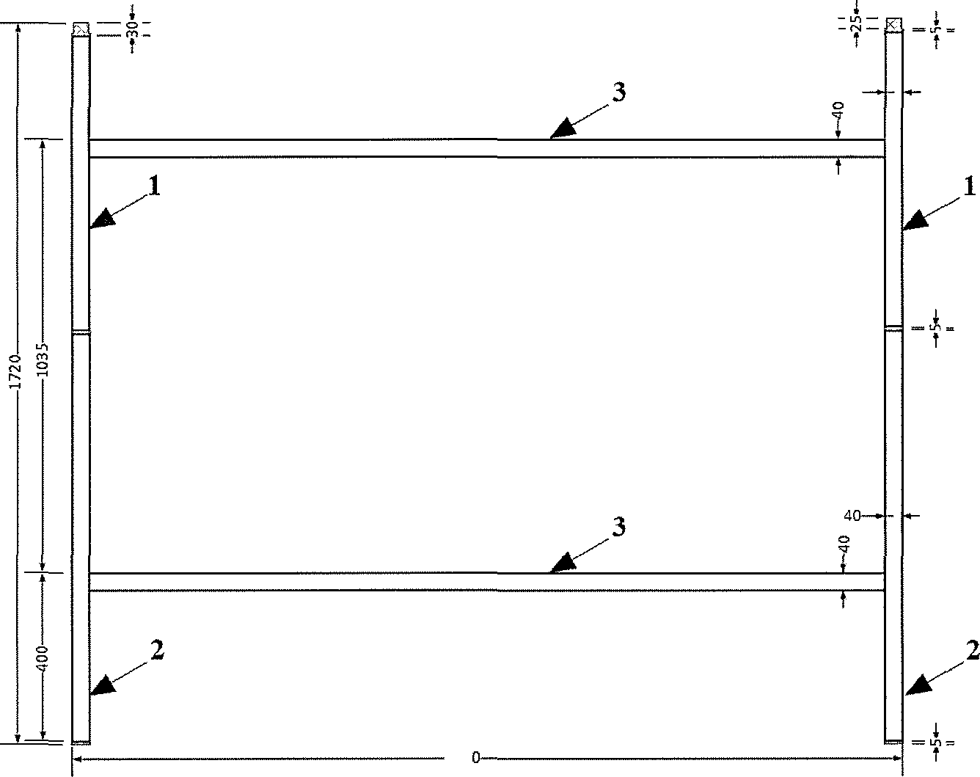Зовнішній вигляд у два яруси де 1 – верхня спинка ліжка; 2 – нижня спинка ліжка; 3 – лежак.
40
t90

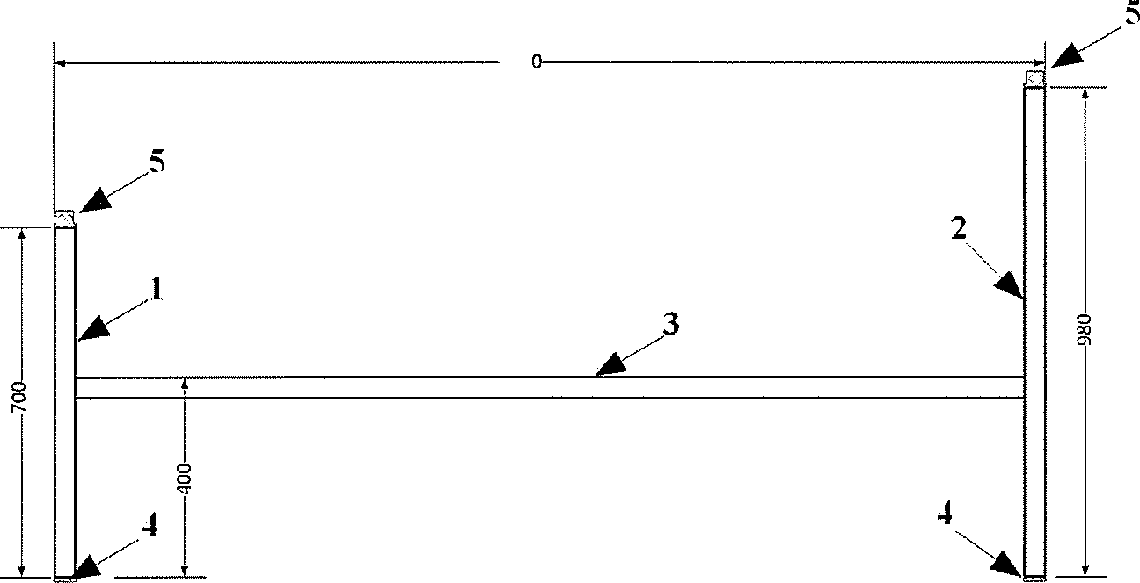
190

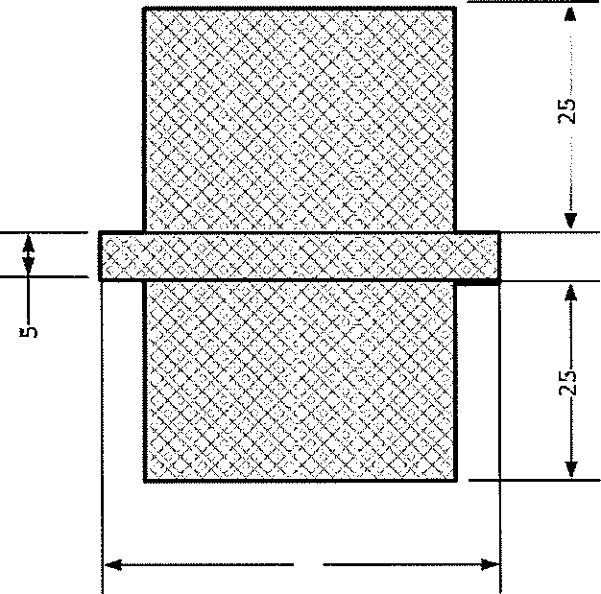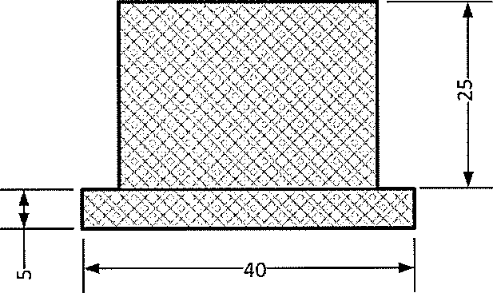Зовнішній вигляд у один ярус де 1 — верхня спинка ліжка; 2 — нижня спинка ліжка; 3 — лежак; 4 – заглушки; 5 – з'єднання.
40
36

Зовнішній вигляд заглушок та з'єднання.

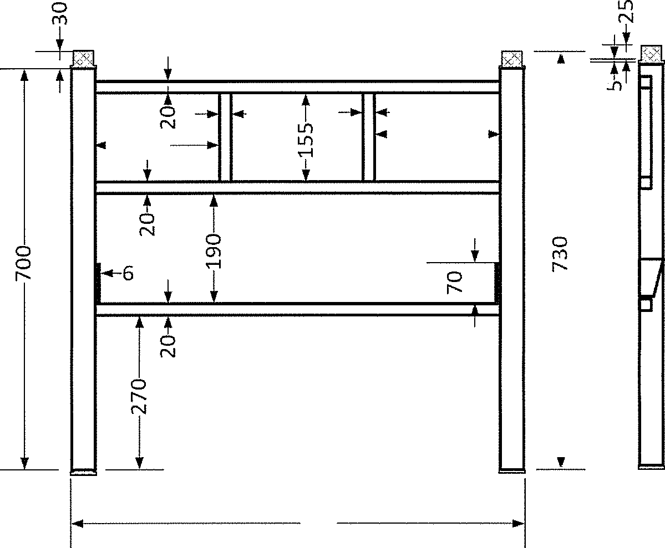
20
20
220
220
788

Зовнішній вигляд верхньої спинки ліжка
1900

Зовнішній вигляд лежака (вид з переду)

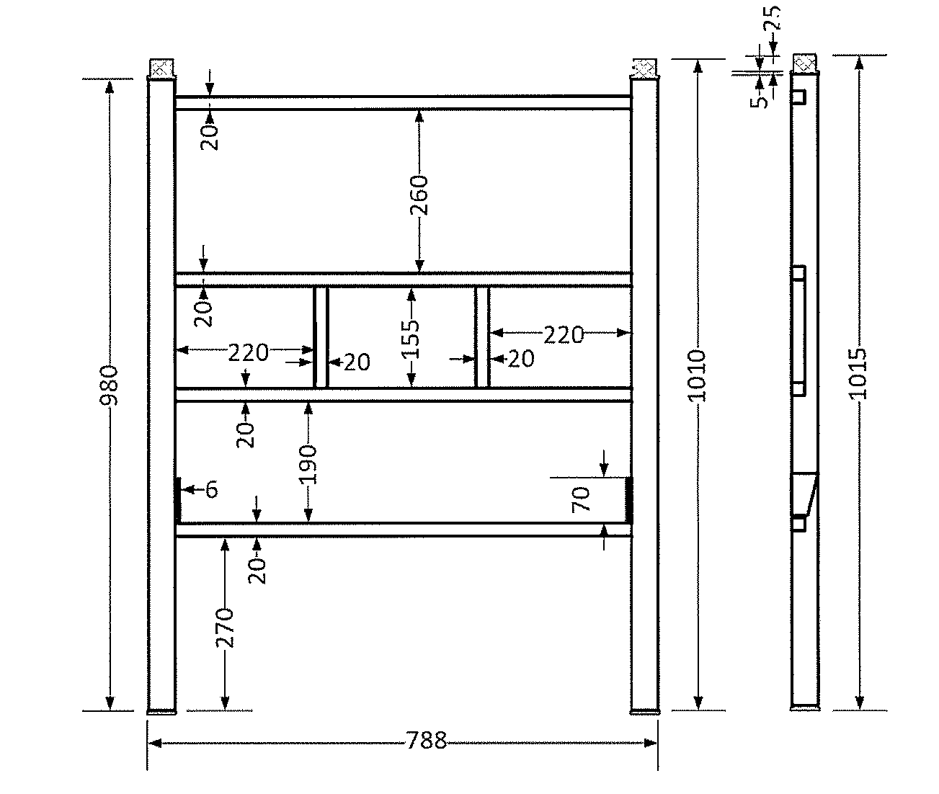

Зовнішній вигляд нижньої спинки ліжака

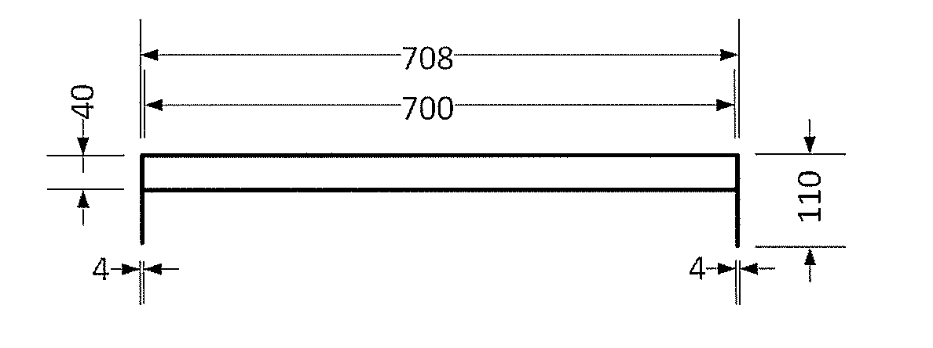

Зовнішній вигляд лежака (вид з боку)

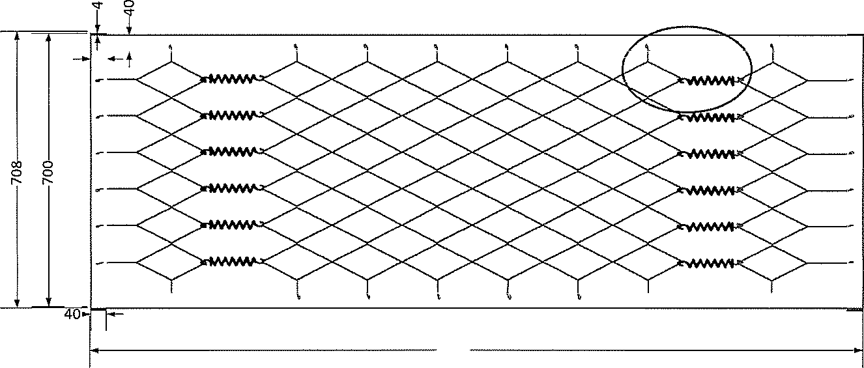
40
1900

Зовнішній вигляд лежака

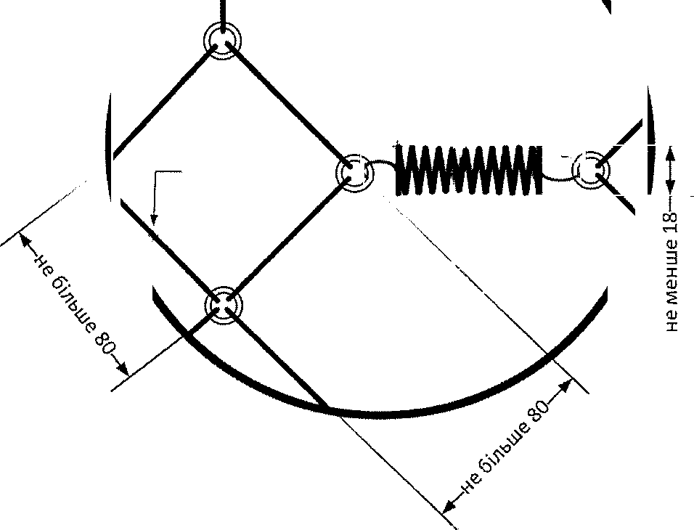
нe менше 120—мм
не менше 2,5
⌀ не менше 2,5
Масштабний вигляд сітки лежака (вид з верху)

Додаток 2
до пункту 3.5.4

АКТ № ____
відбирання проб (зразків)

1. Дата складання ___ ____________ 20__ року.
2. Місце складання ______________________________________________________________________________
3. Відбирання проб (зразків) проведено комісією у складі:
№  з/п | Прізвище, ім'я, по батькові | Організація | Посада
4. Найменування продукції: ____________________________________________________.
5. Країна та виробник _____________________________________________________________________________
6. Постачальник _____________________________________________________________________________
Цей акт складено ___ ____________ 20__ року.
Відібрано проби (зразки) _____________________________________________________ для проведення випробувальних досліджень показників якості з метою перевірки відповідності зазначених матеріальних цінностей встановленим вимогам.
№ з/п |  |  | Найменування продукції |  | Кількість продукції | Номер партії |  |  | Кількість відібраних проб (зразків)
7. Відібрані проби (зразки) надіслано для проведення випробувальних досліджень фахівцями замовника.
№ з/п |  | Прізвище, ім'я, по батькові |  |  |  |  |  | Підпис
 | Керівник замовника |  |  | ____________  (підпис) |  |  | __________________________  (власне ім'я, прізвище)

Додаток 3
до п. 3.5.10

ПРОТОКОЛ
огляду № ____ від ____________

№ з/п | Прізвище, ім'я, по батькові | Організація | Посада

1. Місце складання _______________________________________________________________________________
2. Відбирання проб (зразків) проведено комісією у складі:
3. Найменування продукції: ________________________________________________________.
4. Країна та виробник _______________________________________________________________________________
5. Постачальник _______________________________________________________________________________
6. Місцезнаходження _______________________________________________________________________________
7.Цей протокол складено ___ ____________ 20__ року.

Відібрано проби (зразки) __________________________ для проведення випробувальних досліджень показників якості з метою перевірки відповідності зазначених матеріальних цінностей встановленим вимогам.
№ з/п | Найменування продукції | Номер транспортних накладних | Кількість досліджуваної продукції | Номер партії | Кількість відібраних проб (зразків)

8. Проби (зразки) відбирають у кількості, наведеній у пункті 3.5. правил приймання та випробувань ТС.
9. Засоби вимірювальної техніки (ЗВТ).
 | № з/п | Найменування приладу,  марка, тип |  | Заводський номер | Інвентарний номер | Похибка
 | 1 | Лінійка металева |  |  |  | ±, мм
 | 2 | Рулетка вимірювальна металева |  |  |  | ±, мм
 | 3 | Ваги |  |  |  | ±, г
продовження додатку 3

10. Результати проведених досліджень на відповідність встановленим вимогам
№ з/п |  | Кількість проб (зразків) | Найменування показника | Базові параметри та основні вимоги |  |  | Відповідність показника (відповідає/не відповідає)
 |  |  | лінійні розміри, мм | висота верхньої спинки, 700 ± 10
 |  |  |  | висота нижньої спинки, 980 ± 10
 |  |  |  | ширина, 788 ± 10
 |  |  |  | довжина лежака, 1900 ± 10
 |  |  |  | ширина лежака 708 ± 10
 |  |  | маса (вага), кг | не менше 35
 |  |  | відповідність покриття | якість зовнішнього вигляду покриття
 |  |  |  | стійкість покриття до корозії
 |  |  | легкість збирання і розбирання | без застосування приладдя та інструменту
 |  |  | стійкість | спирання на підлогу усіма чотирма ніжками
 |  |  | відповідність пакування | зварна сітка з рамою
 |  |  |  | низька та висока спинка
 |  |  | відповідність маркування | на поздовжньому погоні рами
 |  |  |  | на спинках
 |  |  |  | штамп технічного контролю
 |  |  | перевірка стійкості до навантаження масою 180 ± 1 кг | площа навантаження центральної частини поверхні лежака до 65%, після навантаження у продовж 30 хвилин, провисання лежака неповинна перевищувати 5 мм

№ з/п | Прізвище, ім'я, по батькові | Підпис

Керівник замовника | ____________  (підпис) | _____________________________  (власне ім'я, прізвище)

ДОДАТОК 3
до тендерної документації

(ПРОЄКТ ДОГОВОРУ)

ДОГОВІР № ____

про закупівлю товарів за державні кошти

м. _______________ ___ ___________ 202__ р.

Квартирно-експлуатаційний відділ м. Кропивницький в особі ___________-_______________________________, який діє на підставі ______________, (надалі за текстом – Покупець), з однієї сторони, та __________________________________________________ в особі _____________________________________, який діє на підставі _______________ (надалі за текстом – Продавець), з другої сторони, а разом – Сторони, уклали даний Договір (надалі за текстом – Договір) з дотриманням вимог Цивільного кодексу України, Господарського кодексу України, "Особливостей здійснення публічних закупівель товарів, робіт і послуг для замовників, передбачених Законом України «Про публічні закупівлі», на період дії правового режиму воєнного стану в Україні та протягом 90 днів з дня його припинення або скасування, затверджених постановою Кабінету Міністрів України від 12.10.2022 р. № 1178 та інших нормативно – правових актів, про наступне:
1. ПРЕДМЕТ ДОГОВОРУ
1.1. Продавець зобов'язується передати Покупцю товар: Ліжко двоярусне розбірне ТС МОУ.32406-001:2024 (02) (Код за ДК 021:2015:39140000-5 - "Меблі для дому") згідно специфікації (Додаток № 1), що є невід’ємною частиною цього Договору, а Покупець зобов'язується прийняти цей товар та своєчасно здійснити його оплату на умовах даного договору.
1.2. Право власності на товар переходить від Продавця до Покупця з моменту підписання представниками Сторін накладної (дата, визначена в накладній), яка засвідчує момент передачі товару.
1.3. Продавець гарантує, що товар належить йому на праві власності, не перебуває під забороною відчуження, арештом, не є предметом застави та іншим засобом забезпечення виконання зобов’язань перед будь-якими фізичними або юридичними особами, державними органами і державою, а також не є предметом будь-якого іншого обтяження чи обмеження, передбаченого чинним законодавством України.
1.4. Ціна товару, його кількість, асортимент визначаються в Специфікації (Додаток № 1), технічні та якісні характеристики, конструктивні, технологічні, експлуатаційні та інші вимоги до Товару – в Технічних вимогах (Додаток № 2).
1.5. Обсяг товару може бути зменшений залежно від реального фінансування видатків.
2. ЯКІСТЬ ТОВАРУ ТА ПОРЯДОК ЗДІЙСНЕННЯ ПОСТАВКИ
2.1. Термін постачання Товару за цим договором визначається наступний: не пізніше "__" _______ 2024 року.
2.2. Місце передачі товару – склад Покупця за адресою м. Кропивницький, вул. ***************.
2.3. Якість товару повинна відповідати вимогам Технічних вимогам (Додаток № 2) та Державним стандартам або технічним умовам, що діють на території України. Продавець гарантує якість поставленого товару протягом 24 місяців з дати його отримання Покупцем.
2.4. Перехід права власності на Товар відбувається в момент передачі товару Покупцю,що оформляється накладною.
3. ЦІНА ДОГОВОРУ
3.1. Ціна цього Договору становить _________,__ грн. (____________________ гривень __ коп.), в т.ч. ПДВ – ____ грн. __ коп.
4. ПОРЯДОК ЗДІЙСНЕННЯ ОПЛАТИ ТОВАРУ
4.1. Розрахунки проводяться шляхом безготівкової оплати Покупцем після пред'явлення Продавцем рахунка на оплату товару та на підставі видаткової накладної протягом 30 банківських днів з моменту отримання товару Покупцем за умовою наявності бюджетного фінансування.
У разі затримки бюджетного фінансування оплата здійснюється невідкладно, але не пізніше 5 банківських днів з дня отримання Покупцем коштів на відповідні цілі на свій реєстраційний рахунок.
5. ПРАВА ТА ОБОВ'ЯЗКИ СТОРІН
5.1. Покупець зобов'язаний:
5.1.1. Своєчасно та в повному обсязі оплатити поставлений товар;
5.1.2. Приймати поставлений товар згідно накладної або видаткової накладної;
5.1.3. Інші обов'язки:
- повністю здійснювати оплату товару відповідно до умов даного Договору та додатків (додаткових угод) до даного Договору, а також належним чином виконувати усі інші свої зобов’язання;
- на вимогу Продавця проводити звірку взаєморозрахунків та підписувати акт звірки взаєморозрахунків між Сторонами;
- здійснювати з Продавцем остаточні розрахунки за цим Договором, у випадку його дострокового розірвання.
5.2. Покупець має право:
5.2.1. Контролювати поставку товару у строки, встановлені цим Договором;
5.2.2. Достроково розірвати цей Договір у разі невиконання зобов'язань Продавцем, повідомивши про це його у строк за 20 (двадцять) календарних днів;
5.2.3. Зменшувати обсяг закупівлі товару та загальну вартість цього Договору залежно від реального фінансування видатків. У такому разі Сторони вносять відповідні зміни до цього Договору;
5.2.4. Повернути рахунок Продавцю без здійснення оплати в разі неналежного оформлення документів (відсутність печатки, підписів тощо);
5.2.5. Отримувати товар на умовах даного договору, вимагати від Продавця проведення звірки взаєморозрахунків;
5.2.6. Інші права: передбачаються чинним законодавством України.
5.3. Продавець зобов'язаний:
5.3.1. Забезпечити поставку товару у строки, встановлені цим Договором;
5.3.2.Забезпечити поставку товару, якість якого відповідає умовам, установленим розділом II цього Договору;
5.3.3. Продавець зобов'язується за звітний період підписувати накладну (видаткову накладну) на переданий у власність товар протягом 3-ти банківських днів з моменту її отримання. У видатковій накладній вказується ціна та кількість переданого у власність товару. Разом з видатковою накладною Покупцю Продавцем надається рахунок на оплату вказаного у накладній товару.
5.3.4. Інші обов'язки:
- здійснювати з Покупцем остаточні розрахунки за цим Договором, у випадку дострокового розірвання;
- зберігати документи, що підтверджують вид, кількість, вартість відпущеного товару.
5.4. Продавець має право:
5.4.1. своєчасно та в повному обсязі отримувати плату за поставлений товар;
5.4.2. на дострокову поставку товару за письмовим погодженням з Покупцем;
5.4.3. інші права: передбачаються чинним законодавством України.
6. ВІДПОВІДАЛЬНІСТЬ СТОРІН
6.1. Кожна сторона несе відповідальність за належне виконання винятково своєї частини зобов’язань за цим ДОГОВОРОМ.
6.2. При порушенні умов ДОГОВОРУ щодо постачання товару Продавець перераховує на відповідний рахунок Покупця штраф у розмірі однієї облікової ставки НБУ за кожен день прострочки від суми недопоставленого товару.
6.3. У разі істотного порушення вимог щодо якості товару (виявлення недоліків, які не можна усунути, недоліків, усунення яких пов’язане з непропорційними витратами або затратами часу, недоліків, які виявилися неодноразово чи з’явилися знову після їх усунення) Покупець має право вимагати зміни товару.
7. ОБСТАВИНИ НЕПЕРЕБОРНОЇ СИЛИ
7.1. Сторони звільняються від відповідальності за невиконання або неналежне виконання зобов'язань за цим Договором у разі виникнення обставин непереборної сили, які не існували під час укладання Договору та виникли поза волею Сторін (аварія, катастрофа, стихійне лихо, епідемія, епізоотія, війна тощо).
7.2. Сторона, що не може виконувати зобов'язання за цим Договором унаслідок дії обставин непереборної сили, повинна не пізніше ніж протягом семи календарних днів з моменту їх виникнення повідомити про це іншу Сторону у письмовій формі.
7.3. Доказом виникнення обставин непереборної сили та строку їх дії є відповідні документи, які видаються Торгово-промисловою палатою України.
7.4. У разі коли строк дії обставин непереборної сили продовжується більше ніж тридцять днів, кожна із Сторін в установленому порядку має право розірвати цей Договір.
8. ВИРІШЕННЯ СПОРІВ
8.1. У випадку виникнення спорів або розбіжностей Сторони зобов'язуються вирішувати їх шляхом взаємних переговорів та консультацій.
8.2. У разі недосягнення Сторонами згоди спори (розбіжності) вирішуються у судовому порядку.
9. СТРОК ДІЇ ДОГОВОРУ
9.1. Цей Договір діє з моменту його підписання повноважними представниками і діє до 31.12.2024 року, але в будь-якому разі до повного виконання сторонами своїх зобов’язань.
9.2. Цей Договір укладається і підписується у 2-х примірниках, що мають однакову юридичну силу.
10. ІНШІ УМОВИ
10.1. Видаткові накладні – двосторонні документи, що підписуються Сторонами при кожній передачі товару Покупцю.
10.2. Зміни, доповнення до Договору оформлюються в письмовій формі як додаткові угоди та підписуються уповноваженими представниками двох Сторін.
10.3. Продавець вважається таким, що виконав свої зобов’язання з поставки товару з моменту відпуску товар у розпорядження Покупця. Право власності на товар за цим Договором переходить до Покупця у день отримання від Продавця товару та видаткових накладних на товар.
11. ДОДАТКИ ДО ДОГОВОРУ
11.1. Невід’ємними частинами договору є специфікація (Додаток №1) і технічні вимоги (Додаток №2).

12. МІСЦЕЗНАХОДЖЕННЯ ТА БАНКІВСЬКІ РЕКВІЗИТИ СТОРІН

ПОКУПЕЦЬ | ПРОДАВЕЦЬ
М.П. | М.П.
Додаток 1
до договору №_____
від _______________

СПЕЦИФІКАЦІЯ
Найменування  товару | Одиниця  виміру | Кіль  кість | Ціна за одиницю товару без ПДВ (грн.) | Ціна за одиницю товару з ПДВ (грн.) |  | Сума за товар з ПДВ (грн)
1 | 2 | 3 | 4 | 5
Ліжко двоярусне розбірне  ТС МОУ.32406-001:2024 (02) | шт. | 1740
Загальна вартість товару без ПДВ
крім того ПДВ
Загальна вартість товару з ПДВ

Всього ___________ грн. ____ коп. (_____________________грн. ___коп.), у т. ч. ПДВ –____грн. __ ___ коп. (ціна Договору визначається з урахуванням Податкового кодексу України).

Постачальник передає Замовнику зазначений товар за адресою: *****, м. Кропивницький, вул. *********, **

ПОКУПЕЦЬ  ___________________  М.П. | ПРОДАВЕЦЬ  ___________________  М.П.
ДОДАТОК 4
до тендерної документації
Форма заповнюється Учасником та надається
у складі пропозиції Учасника

ПИСЬМОВА ЗГОДА УЧАСНИКА

Ми, зазначити найменування Учасника, підтверджуємо наступне:

1. Ми погоджуємося з проектом договору, що викладений у Додатку 3 до цієї Тендерної документації (далі – ТД) на закупівлю зазначити назву предмета закупівлі.

2. Якщо буде прийняте рішення про намір укласти договір на закупівлю зазначити предмет закупівлі згідно оголошення про закупівлю ми зобов'язуємося укласти Договір про закупівлю відповідно до вимог Замовника, цієї тендерної документації (далі - ТД) та умов Тендерної пропозиції (далі – ТП) за результатами закупівлі не раніше ніж через 5 (п’ять) днів з дати оприлюднення в електронній системі повідомлення про намір укласти договір про закупівлю, але не пізніше ніж через 15 (п’ятнадцяти днів) днів з дня прийняття рішення про намір укласти договір про закупівлю.

3. Ми погоджуємося дотримуватися умов нашої ТП протягом 120 (сто двадцять) днів з дати кінцевого строку подання ТП. Наша пропозиція буде обов'язковою для нас і Замовник може прийняти рішення про намір укласти договір про закупівлю у будь-який час до закінчення зазначеного терміну.

4. Ми погоджуємося з тим, що у разі визначення нас переможцем та ненадання у визначений ТД термін договору, ми відмовляємося від підписання договору про закупівлю відповідно до вимог ТД або укладення договору про закупівлю, а наша ТП підлягає відхиленню.

5. У разі визначення нас Переможцем ми погоджуємося з тим, що при наданні документів згідно з Розділом 3 Додатку 1 до цієї тендерної документації з порушенням терміну або вимог, передбачених ТД, переможець вважається таким, що не надав документи, що підтверджують відсутність підстав, передбачених пунктом 47 Особливостей.

Керівник організації – учасник
процедури закупівлі або _______________________/ ____________________
інша уповноважена (посадова) особа (підпис) МП * (ініціали та прізвище)

*Ця вимога не стосується осіб, які не використовують печатки, згідно з чинним законодавством
Додаток № 5
до тендерної документації

Форма «Тендерна пропозиція» подається у вигляді, наведеному нижче. Учасник/Учасник-переможець не повинен відступати від даної форми та заповнює всі необхідні графи
Цінова пропозиція

ДК021:2015:39140000-5 – Меблі для дому (Ліжко двоярусне розбірне ТС МОУ.32406-001:2024 (02)

Відомості про учасника/переможця закупівлі
Повне найменування учасника/переможця
Керівництво (ПІБ, посада, контактні телефони) особи яка буде підписувати договір у разі визначення її переможцем спрощеної закупівлі
Код ЄДРПОУ/ІПН
Юридична адреса
Поштова або фактична адреса
Індивідуальний податковий номер
Банківські реквізити
Особа, відповідальна за участь у торгах (ПІБ, посада, контактні тел.)
Факс
Електронна адреса
Електронна адреса для відправки замовлень на товар замовником
Пропозиція
Ми, ______________________________, надаємо свою пропозицію для підписання договору за результатами аукціону.

Вивчивши вимоги замовника, зазначені в цій документації до оголошення, на виконання зазначеного вище, ми, уповноважені на підписання договору, маємо можливість та погоджуємося виконати вимоги замовника та договору на умовах, завзначених у цій пропозиції, за цінами, вказаними в таблиці.
№ | Найменування | Одиниці виміру | Кількість | Ціна з ПДВ (без ПДВ)* | Загальна вартість  грн. з ПДВ* (без ПДВ
1
Вартість пропозиції
_________________________грн (зазначається з ПДВ або без ПДВ*)
(цифрами та словами)
- Ціна включає в себе всі витрати виконавця.
- Ми погоджуємося з умовами, що Ви можете відхилити нашу чи всі пропозиції.
- Ми зобов’язуємося укласти договір про закупівлю не пізніше ніж через 15 днів днів з дня прийняття рішення про намір укласти договір про закупівлю.
Уповноважена особа учасника/ переможця | __________________________  (підпис) МП ( у разі її  використання ) |  | ______________  (прізвище, ініціали)

Додаток №6
до тендерної документації

Лист – згода
на обробку персональних даних

Я, ______________ ___________________________________________
(прізвище, ім’я та по батькові),

відповідно до Закону України «Про захист персональних даних», даю згоду на обробку, використання, поширення та доступ до моїх персональних даних, які містяться у складі тендерної пропозиції Учасника ___________________ (найменування учасника), а також згідно з нормами чинного законодавства, моїх персональних даних (в т.ч. паспортні дані, ідентифікаційний код, банківські реквізити, електронні ідентифікаційні дані або інша необхідна інформація, передбачена законодавством), відомостей, які надаю про себе для забезпечення участі у процедурі відкритих торгів з особливостями на закупівлю згідно предмета «______________________» оголошення UA-2024-_____________, цивільно-правових та господарських відносин.

_______________/ _______________________ /
(підпис) (прізвище, ініціали)

